附件2
内蒙古自治区粮食烘干中心成套设施装备农机购置与应用补贴建设规范（试行）

前 言
按照“绿色环保、安全高效、先进适用”的总体要求，加快提升内蒙古自治区粮食产后干燥机械化水平，助力粮食减损保质增收，特制定本规范。
- 范围
本规范规定了粮食烘干中心的术语和定义、工艺流程、建设要求、成套设备配置及投资估算、安全与环保、安装与调试和使用验收等的基本要求。
本规范适用于家庭农场、农民合作社、粮食加工企业等新型农业生产经营主体所使用的粮食烘干中心建设和验收，改（扩）建可参照执行。
本规范粮食作物主要为玉米。
- 规范性引用文件
下列文件对于本文件的应用是必不可少的。凡是注日期的引用文件，仅所注日期的版本适用于本文件。凡是不注日期的引用文件，其最新版本（包括所有的修改单）适用于本文件。
GB 1353 玉米
GB 3096 声环境质量标准
GB 4053.1 固定式钢梯及平台安全要求 第1部分:钢直梯
GB 4053.3 固定式钢梯及平台安全要求 第3部分:工业防护栏杆及钢平台
GB 10396 农林拖拉机和机械、草坪和园艺动力机械安全标志和危险图形总则
GB 12348 工业企业厂界环境噪声排放标准
GB 13271 锅炉大气污染物排放标准
GB 13495.1 消防安全标志 第1部分：标志
GB 15577 粉尘防爆安全规程
GB 15630 消防安全标志设置要求
GB 17440 粮食加工、储运系统粉尘防爆安全规程
GB 19517 国家电气设备安全技术规范
GB 50016 建筑设计防火规范
GB 50322 粮食钢板筒仓设计规范
GB/T 7723 固定式电子衡器
GB/T 10595 带式输送机
GB/T 12706 《额定电压1kV(Um=1.2kV)到35kV(Um=40.5kV)挤包绝缘电力电缆及附件》
GB/T 16714 连续式粮食干燥机
GB/T 21017 玉米干燥技术规范
GB/T 23821 机械安全 防止上下肢触及危险区的安全距离
GB/T 26893 粮油机械 圆筒初清筛
GB/T 37519 粮油机械 斗式提升机
NY 2802 谷物干燥机大气污染物排放标准
NY/T 2844 双层圆筒初清筛
JB/T 9800 装配式金属筒仓
JB/T 10216 电控配电用电缆桥架
TSG ZB001 燃油(气)燃烧器安全技术规则
NB/T 34040 小型生物质热风炉技术条件
农机鉴推〔2021〕18号烘干机（塔）房建设工作指引（试行）
- 术语和定义
下列术语和定义适用于本文件。
  - 粮食烘干中心
按一定的规模建设，可完成湿谷称重、清选、烘干、暂存等作业的工程项目。一般由汽车衡（地磅）、清选设备、暂存仓、干燥机和输送设备等成套设备与干燥机（塔）房、除尘室、配电室、热风炉间、办公用房和检化验室等设施用房所组成。
  - 烘干中心规模
根据粮食干燥机处理量来划分烘干中心规模。粮食干燥机分为循环式和连续式两种，循环式干燥机处理量按单批次处理湿谷重量计算，连续式干燥机处理量按日烘干湿谷重量计算。
  - 日处理量
按连续式粮食干燥机一日内所能烘干的湿谷重量，单位为吨。
  - 烘干中心成套设备
完成湿谷称重、清选、烘干、暂存等作业的主要设施设备及附属设施设备的统称。一般包括称重、清选、暂存、烘干等分项成套设备。
  - 称重成套设备
对粮食进行整车称重的衡器，又称为汽车衡（地磅），主要由承载器、称重显示仪表、称重传感器等零部件组成。
  - 粮食清选成套设备
去除粮食中杂质的成套设备，主要包括卸粮斗、地坑格栅、提升机、初清筛等设备。
  - 粮食烘干成套设备
实现粮食烘干作业的成套设备，主要包括粮食干燥机主体及配套的热源、进料输送机（提升机、刮板输送机、皮带输送机）、电控系统等设备。
  - 烘前暂存成套设备
粮食烘干前用于湿谷暂存的成套设备，主要包括钢板仓、提升机及塔架、出料皮带输送机、流粮管、通风系统等设施设备。
  - 烘后暂存成套设备
粮食烘干后用于干粮暂存的成套设备，主要包括钢板仓、提升机及塔架、出料皮带输送机、通风系统等设施设备。
  - 除尘成套设备
对烘干中心作业过程中产生的粉尘进行集中处理的成套设备，主要包括风机、除尘器、管网、集尘罩等设备。
- 工艺流程
图1 粮食烘干中心工艺流程
- 建设要求
  - 建设规模

5.1.1 建设规模
粮食烘干中心应具备一定的规模，根据内蒙古自治区粮食产地烘干现状与需求，按照规模适度、充分利用的原则，以连续式干燥机日处理量作为烘干中心规模的确定依据，共提出四种烘干中心建设规模。干燥机烘干能力按照粮食为玉米、平均降水幅度为15%、工作环境温度为-20℃、每天烘干作业时间为20小时计算。建设类型具体见表1。
表1 粮食烘干中心建设类型分级情况表
烘干方式 | 连续式
建设规模 | Ⅰ型 | Ⅱ型 | Ⅲ型 | Ⅳ型
日处理量 | 100t | 200t | 300t | 500t

5.1.2 热源燃料
热源燃料主要包括生物质，也可是天然气、电等清洁能源。

5.1.3 主要技术指标
粮食烘干中心规模及技术参考指标具体见表2。
表2 粮食烘干中心规模及技术参考指标
序号 | 规模指标 | Ⅰ型 | Ⅱ型 | Ⅲ型 | Ⅳ型
1 | 日处理量 | 100t | 200t | 300t | 500t
2 | 烘干中心（不含汽车衡）占地面积（㎡） | 1050（750） | 1300（820） | 1600  （960） | 1900（1300）
3 | 热风炉间面积  （㎡） | 120  （72） | 180  （72） | 180  （90） | 216  （144）
4 | 成套设备总功率（kW） | ≤100（90） | ≤160（140） | ≤250（220） | ≤380（320）
5 | 服务面积(亩) | 约10000 | 约20000 | 约30000 | 约50000
注：1.表格中（）内为采用天然气热风炉时的相关数值。
2.服务面积按烘干作业时间60天进行估算。
  - 主要烘干设施建筑结构

5.2.1 热风炉间
用于放置干燥机热源，包括燃气热风炉或生物质热风炉，以及附属电器控制系统、堆放少量的燃料等，同时起到保温避雨等作用的设施。热风炉间建设宜符合农机鉴推〔2021〕18号烘干机（塔）房建设工作指引（试行）中的规定，采用轻钢屋架，屋顶铺设彩钢板，夹心彩钢板墙面。
  - 主要性能指标

5.3.1 原粮粮食
除水分按烘干前的实际值外，玉米其他质量指标应符合GB 1353或GB/T 21017规定。
水分差大于3%的玉米应分别暂存，分别干燥，同一批干燥的玉米水分不均匀度≤3%。干燥前玉米应进行清选处理，含杂率≤2%。

5.3.2 主要性能指标
主要性能指标应符合GB/T 16714和GB/T 21017规定，见表3。
表3 粮食烘干中心主要性能指标
序号 | 指标名称 |  | 指标内容
一、连续式干燥机
1 | 处理量 t/日 |  | 达到规定的规模要求
2 | 玉米单位耗热量 kJ/kg |  | ≤8000
3 | 烘干不均匀度 % | 降水幅度≤5% | ≤1.0
3 | 烘干不均匀度 % | 降水幅度＞5%，≤10% | ≤1.5
3 | 烘干不均匀度 % | 降水幅度＞10% | ≤2.0
4 | 玉米破碎率增加值 % |  | ≤0.5
5 | 玉米热损粒 % |  | ≤0.2
6 | 明显变色粒增值 % |  | ≤2
7 | 玉米裂纹率增加值 | 降水幅度≤5% | ≤15
7 | 玉米裂纹率增加值 | 降水幅度＞5%，≤10% | ≤20
7 | 玉米裂纹率增加值 | 降水幅度＞10% | ≤25
二、其它品质指标
1 | 色泽、气味 |  | 正常
2 | 苯并（a）芘增加值 μg/kg |  | ≤5
3 | 脂肪酸值增值（以KOH计）g/100g |  | ≤3
4 | 出机粮食温度 ℃ |  | ≤8（环境温度≤0℃）
4 |  |  | ≤环境温度+8（环境温度＞0℃）
5 | 粮食生活力的生化测定 |  | 不低于干燥前
6 | 容重 g/L |  | 不低于干燥前
  - 选址及总平面要求

5.4.1 选址要求
5.4.1.1 应符合国家和当地国土空间规划的要求。
5.4.1.2 场地面积应满足生产、生活及发展的需要，远离居民区（距民用建筑≥25m）并位于居民区及公共建筑最大频率风向下风侧。
5.4.1.3 宜建设在粮食种植基地附近，应确保有稳定可靠的粮源、便于就近收购粮食，并具有相应规模的粮食储备量或中转量。
5.4.1.4 应具有便利和经济的交通运输条件，具备可靠、适用、经济的供电、消防用水、供热、通讯等外部协作条件。
5.4.1.5 应远离污染源及易燃、易爆等危险物品生产或存放的场所，符合国家及地方防爆、防火、防尘、环保、卫生及安全生产要求。
5.4.1.6 具有良好的工程地质和水文地质条件，地势应相对平坦、开阔、不低于周边基础高度，避免洪水、潮水或内涝威胁。不宜选择在抗震设防为8度以上的地震区，应避开泥石流、滑坡、洪涝等直接危害地段以及IV级自重湿陷性黄土和III级膨胀土等工程地质条件不良区。
5.4.1.7 应避开高压线、地下光缆、电缆、输油输气管道等设施。

5.4.2功能分区
5.4.2.1 烘干中心可分为原粮称重检测、清选、烘干、烘前烘后暂存等主要生产区域和除尘、配电、燃料存储等辅助设施区域等，还可根据场区情况设置办公区和生活区。
5.4.2.2 烘干中心应做到功能分区明确、工艺流程简捷、布局紧凑合理，物流人流顺畅、确保操作安全便捷。
5.4.2.3 配电设施应靠近负荷较大的烘干区、靠近厂区边缘且输电线路进出方便的位置，宜布置在场区地势较高的位置，不得布置在有强烈振动的设备附近。
5.4.2.4 燃料间位置与各设施间的消防应符合GB 50016的要求。
5.4.2.5 场区应设计有环通道路和回车场。
  - 成套设备布局

5.5.1 本规范中烘干中心成套设备布局以生物质热风炉和天然气热风炉为热源进行布局。布局图中提供了附属设施热风炉间的建议尺寸。

5.5.2 成套设备布局
5.5.2.1 Ⅰ型粮食烘干中心
Ⅰ型粮食烘干中心成套设备立面布置参考图（生物质）立面布置、平面布局及侧向视图分别见附录B的B.1、B.2、B.3。
Ⅰ型粮食烘干中心成套设备立面布置参考图（天然气）立面布置、平面布局及侧向视图分别见附录B的B.4、B.5、B.6。
5.5.2.2 Ⅱ型粮食烘干中心
Ⅱ型粮食烘干中心成套设备立面布置参考图（生物质）立面布置、平面布局及侧向视图分别见附录B的B.7、B.8、B.9。
Ⅱ型粮食烘干中心成套设备立面布置参考图（天然气）立面布置、平面布局及侧向视图分别见附录B的B.10、B.11、B.12。
5.5.2.3 Ⅲ型粮食烘干中心
Ⅲ型粮食烘干中心成套设备立面布置参考图（生物质）立面布置、平面布局及侧向视图分别见附录B的B.13、B.14、B.15。
Ⅲ型粮食烘干中心成套设备立面布置参考图（天然气）立面布置、平面布局及侧向视图分别见附录B的B.16、B.17、B.18。
5.5.2.4 Ⅳ型粮食烘干中心
Ⅳ型粮食烘干中心成套设备立面布置参考图（生物质）立面布置、平面布局及侧向视图分别见附录B的B.19、B.20、B.21。
Ⅳ型粮食烘干中心成套设备立面布置参考图（天然气）立面布置、平面布局及侧向视图分别见附录B的B.22、B.23、B.24。
- 成套设备配置及投资估算
  - 粮食烘干中心成套设备总体投资估算
粮食烘干中心成套设备总体投资估算见表4。
表4 粮食烘干中心成套设备总体投资估算 万元
设备名称 |  |  | Ⅰ型 | Ⅱ型 | Ⅲ型 | Ⅳ型
称重系统 |  |  | 9.0 | 9.0 | 9.0 | 9.0
原粮清选系统 |  |  | 9.7 | 9.9 | 11.0 | 12.9
烘前暂存系统 |  |  | 17.4 | 23.7 | 32.0 | 46.3
烘干  系统 |  | 生物质热风炉 | 47.9 | 63.6 | 83.7 | 119.2
 |  | 燃气热风炉 | 34.7 | 53.0 | 68.4 | 85
烘后暂存系统 |  |  | 17.4 | 23.7 | 32.0 | 46.3
电气控制系统 |  |  | 5.6 | 6.4 | 7.5 | 8.3
除尘系统 |  |  | 13.1 | 15.3 | 18.5 | 22.5
附属设施 | 生物质热风炉间 |  | 12.0 | 18.0 | 18.0 | 21.6
附属设施 | 燃气热风炉间 |  | 5.8 | 5.8 | 7.2 | 11.5
投资合计 | 生物质热风炉 |  | 132.1 | 169.6 | 211.7 | 286.1
投资合计 | 燃气热风炉 |  | 112.7 | 146.8 | 185.6 | 241.8
注：1.烘干中心成套设备投资以2023年价格估算。
6.2 不同规模粮食烘干中心成套设备配置及投资估算

6.2.1 Ⅰ 型粮食烘干中心成套设备配置及投资估算见附录A表A.1。

6.2.2 Ⅱ 型粮食烘干中心成套设备配置及投资估算见附录A表A.2。

6.2.3 Ⅲ 型粮食烘干中心成套设备配置及投资估算见附录A表A.3。

6.2.4 Ⅳ 型粮食烘干中心成套设备配置及投资估算见附录A表A.4。
- 安全与环保
  - 安全性要求

7.1.1 烘干中心所选设备应符合各自现行有效标准要求，详见附录A。
7.1.2 电气控制应满足设计值和安全规范的要求，电气控制柜应采取防尘措施或放置于独立的控制室。电气控制系统及粉尘防爆安全应符合GB 17440的规定。

7.1.3 电器元件质量、型号、规格必须符合国家CCC标准要求。

7.1.4 干燥机控制系统应设置过载和漏电保护装置。

7.1.5 烘干中心在电气功能设计上要具备手动、自动两种功能，且可实现转换。

7.1.6 应能进行设备顺序起停，并具备电器连锁功能，有故障报警、指示灯。

7.1.7 干燥机控制系统应设置温度自动控制和超温报警装置。

7.1.8 装设的钢梯、扶手、护栏和平台等及防护装置应符合GB 4053.1和GB 4053.3的规定，护栏高度应≥1100mm，距离地面3000mm以上的爬梯应安装护栏。

7.1.9 采用燃油、燃气为燃料时，燃烧器应设置自动点火装置和熄火自动切断油、气路的装置及地震自动熄火装置。

7.1.10 采用天然气为热源，天然气系统应安装气体流量表等，天然气管道系统、储气瓶组与减压装置等应由燃气公司（部门）指派专业人员安装，且通过消防安全验收。采用电力热源，应符合电力相关部门要求。

7.1.11 专用蒸汽锅炉应安装安全阀、压力表、温度表、流量计和高低水位自动报警装置等，且应经国家授权的锅炉检验机构检验合格。

7.1.12 干燥机单体顶部应设置防止操作人员坠落的安全防护网或防护栅栏。

7.1.13 外露运动件及风机进风口应安装防护装置，防护装置的结构、安全距离应符合GB/T 23821的规定。

7.1.14有潜在危险的部位应固定永久性安全警示标志，安全标志应符合GB 10396的规定。

7.1.15 烘干中心应在相应位置设置消防安全标志，设置位置应符合GB 15630设置要求，消防安全标志应符合GB 13495.1的规定。

7.1.16 烘干作业现场应配置与燃料相适应的灭火装置。

7.1.17 干燥机（塔）房和除尘室应注意防爆安全，应符合GB 17440和GB 15577规定。

7.1.18 烘前仓与烘后仓应设置防爆口。与粉尘接触的电气设备应采用防爆装置。
  - 环保要求

7.2.1 烘干中心操作室噪声不超过70dB（A）；工作环境噪声不超过85dB（A）；风机处不超过92dB（A）。其他区域参照参照GB 3096和GB 12348执行。

7.2.2 烘干中心宜配置除尘设备及管网，在卸粮坑、初清筛、干燥机排粮口、输送机卸料口和提升机进料口等设置吸尘点，吸出的粉尘能集中收集和清理，不造成二次污染。烘干中心作业场所空气中粉尘浓度室内不超过10mg/m³；室外不超过15mg/m³。

7.2.3 使用热风炉的颗粒物排放浓度、烟气黑度、二氧化硫、氮氧化物和汞及其化合物的排放浓度应符合GB 13271的要求。

7.2.4 干燥机、初清筛和提升机等设备的润滑部位不应有渗、漏油现象。
- 安装与调试
  - 安装

8.1.1 按成套设备基础图的要求进行水泥地面或设备基础施工，基础应平整坚固，载荷满足设备需求。安装前应检查水泥地基、设备基础是否达到基础图要求。

8.1.2 按照成套设备总图以及安装要求依次进行设备安装。

8.1.3 提升机和干燥机安装应确保垂直竖立，提升机运转时不应出现皮带跑偏现象。

8.1.4 将控制柜安放在方便操作的位置，通过桥架与电缆线连接各设备，再进行空运转试车。
  - 调试

8.2.1 成套设备安装完毕后，应按照说明书的规定，对每台单机进行空载调试。

8.2.2 单机空载调试完成后，再进行联机调试，重点对上下游设备的互锁关系进行调试。

8.2.3 联机调试完成后，应进行负载调试，操作应符合标准GB/T 21017规定，保障成套设备生产能力和烘干后粮食品质符合表3的规定。

8.2.4负载调试完成后，应进行不少于一周的试运行；试运行结束后可以进行验收环节。
- 验收
  - 在成套设施装备安装调试完成后，建设单位自行组织相关人员进行竣工验收。
  - 在竣工验收后，建设单位可根据实际需要自主向县级农机主管部门提出验收申请，由农机主管部门按照政策实施规定开展验收，验收内容参见附录C：粮食烘干中心成套设备建设项目验收表。

附录 A
（资料性附录）
不同规模粮食烘干中心成套设备配置及投资估算表
A.1 Ⅰ 型粮食烘干中心成套设备配置及投资估算表
设备名称 |  | 数量 | 价格（万元） |  | 功率（kW） |  | 技术要求 | 引用标准
 |  | 数量 | 单价 | 合计 | 单项 | 合计 | 技术要求 | 引用标准
一、称重系统
固定式电子衡器 |  | 1套 | 9.00 | 9.00 | 0.01 | 0.01 | 额定载荷100t，主要包括承载器、称重显示仪表、称重传感器等零部件，灵敏度：2.0±0.002MV/V，综合误差：±0.02%F.S，0.03%F.S。 | GB/T 7723 固定式电子衡器
二、原粮清选系统
卸粮斗 |  | 1个 | 2.4 | 2.4 |  |  | 3000×3000×3000，采用钢板厚度≥3㎜。
1#提升机 |  | 1台 | 3.5 | 3.5 | 3.0 | 3.0 | 提升量≥15t/h，额定产量工作状态下回流率≤1%，破碎率增值≤0.3%。 | GB/T 37519粮油机械斗式提升机
初清筛1 |  | 1套 | 3.8 | 3.8 | 3.0 | 3.0 | 处理量≥15t，大杂清除率≥90%，大杂含粮率≤2%，小杂清除率≥60%。 | GB/T 26893 粮油机械 圆筒初清筛  NY/T 2844 双层圆筒初清筛
三、烘前暂存系统
2#提升机 |  | 1台 | 4.2 | 4.2 | 4.0 | 4.0 | 提升量≥15t/h，额定产量工作状态下回流率≤1%，破碎率增值≤0.3%。 | GB/T 37519粮油机械斗式提升机
烘前仓 |  | 1座 | 11.5 | 11.5 | 2.2 | 2.2 | 容量≥150t，室外安装的应采用镀锌钢板制作，应配置高、低料位器，锥底料斗溜角≥45°。 | GB 50322 粮食钢板筒仓设计规范  JB/T 9800 装配式金属筒仓
1#皮带输送机 |  | 1台 | 1.7 | 1.7 | 3.0 | 3.0 | 输送量≥15t/h，输送过程中无粉尘泄露。 | GB/T 10595 带式输送机
四、烘干系统
3#提升机 |  | 1台 | 4.5 | 4.5 | 4.0 | 4.0 | 提升量≥15t/h，额定产量工作状态下回流率≤1%，破碎率增值≤0.3%。 | GB/T 37519粮油机械斗式提升机
连续式干燥机 |  | 1台 | 23.4 | 23.4 | 40.0 | 40.0 | 日处理量100t，降水幅度15%，环境温度-20℃。 | GB/T 16714连续式粮食干燥机
2#皮带输送机 |  | 1台 | 1.8 | 1.8 | 3.0 | 3.0 | 输送量≥15t/h，刮板机输送过程中无粉尘泄露。 | GB/T 10595 带式输送机
热源 | 燃气 | 1台 | 5 | 5 | 3.0 | 3.0 | 输出热量120×10⁴kcal/h，热效率≥80%。 | NB/T 34040 小型生物质热风炉技术条件  TSG ZB001 燃油(气)燃烧器安全技术规则
热源 | 生物质 | 1台 | 18.2 | 18.2 | 12.50 | 12.5 | 输出热量120×104kcal/h，热效率≥70%。 | NB/T 34040 小型生物质热风炉技术条件  TSG ZB001 燃油(气)燃烧器安全技术规则
五、烘后暂存系统
4#提升机 |  | 1台 | 4.2 | 4.2 | 4.0 | 4.0 | 提升量≥15t/h，额定产量工作状态下回流率≤1%，破碎率增值≤0.3%。 | GB/T 37519粮油机械斗式提升机
烘后仓 |  | 1座 | 11.5 | 11.5 | 2.2 | 2.2 | 容量≥150t，室外安装的应采用镀锌钢板制作，应配置高、低料位器，锥底料斗溜角≥45°。 | GB 50322 粮食钢板筒仓设计规范  JB/T 9800 装配式金属筒仓
3#皮带输送机 |  | 1台 | 1.7 | 1.7 | 3.0 | 3.0 | 输送量≥15t/h，输送过程中无粉尘泄露。 | GB/T 10595 带式输送机
六、电气控制系统
电控柜 |  | 1套 | 2.8 | 2.8 |  |  |  | GB 19517 国家电气设备安全技术规范
电线、电缆、桥架等 |  | 1套 | 2.8 | 2.8 |  |  |  | GB/T 12706 额定电压1kV到35kV挤包绝缘电力电缆及附件  JB/T 10216 电控配电用电缆桥架
七、除尘系统
进出粮除尘设备及管网 |  | 1套 | 4.1 | 4.1 | 5.5 | 5.5 | 集中收集和清理烘干线上各环节节点处粉尘，不造成二次污染。 | NY 2802 谷物干燥机大气污染物排放标准  GB 13271 锅炉大气污染物排放标准
烟气除尘设备 |  | 1套 | 9.0 | 9.0 | 7.5 | 7.5 | 生物质颗粒热风炉应装有烟气除尘设备，烟气达标后排放。 | NY 2802 谷物干燥机大气污染物排放标准  GB 13271 锅炉大气污染物排放标准
八、热风炉间
生物质热风炉间 |  | 120㎡ | 0.10 | 12.0 |  |  | 长12m×宽10m×高5.0m | 烘干机（塔）房建设工作指引
燃气热风炉间 |  | 72㎡ | 0.08 | 5.8 |  |  | 长12m×宽6m×高4m | 烘干机（塔）房建设工作指引
合计 | 生物质颗粒型 |  | 132.1 |  | 96.5
合计 | 燃气型 |  | 112.7 |  | 87.4

A.2 Ⅱ 型粮食烘干中心成套设备配置及投资估算表
设备名称 |  | 数量 | 价格（万元） |  | 功率（kW） |  | 技术要求 | 引用标准
 |  | 数量 | 单价 | 合计 | 单项 | 合计 | 技术要求 | 引用标准
一、称重系统
固定式电子衡器 |  | 1套 | 9.0 | 9.0 | 0.01 | 0.01 | 额定载荷100t，主要包括承载器、称重显示仪表、称重传感器等零部件，灵敏度：2.0±0.002MV/V，综合误差：±0.02%F.S，0.03%F.S。 | GB/T 7723 固定式电子衡器
二、原粮清选系统
卸粮斗 |  | 1个 | 3.1 | 3.1 |  |  | 3000×3000×3000，采用钢板厚度≥3㎜。
1#提升机 |  | 1台 | 3.5 | 3.5 | 3.0 | 3.0 | 提升量≥30t/h，额定产量工作状态下回流率≤1%，破碎率增值≤0.3%。 | GB/T 37519粮油机械斗式提升机
初清筛1 |  | 1套 | 3.3 | 3.3 | 3.0 | 3.0 | 处理量≥30t，大杂清除率≥90%，大杂含粮率≤2%，小杂清除率≥60%。 | GB/T 26893 粮油机械 圆筒初清筛  NY/T 2844 双层圆筒初清筛
三、烘前暂存系统
2#提升机 |  | 1台 | 6.4 | 6.4 | 5.5 | 5.5 | 提升量≥30t/h，额定产量工作状态下回流率≤1%，破碎率增值≤0.3%。 | GB/T 37519粮油机械斗式提升机
烘前仓 |  | 1座 | 15.3 | 15.3 | 2.2 | 2.2 | 容量≥300t，室外安装的应采用镀锌钢板制作，应配置高、低料位器，锥底料斗溜角≥45°。 | GB 50322 粮食钢板筒仓设计规范  JB/T 9800 装配式金属筒仓
1#皮带输送机 |  | 1台 | 2.0 | 2.0 | 3.0 | 3.0 | 输送量≥30t/h，输送过程中无粉尘泄露。 | GB/T 10595 带式输送机
四、烘干系统
3#提升机 |  | 1台 | 7.2 | 7.2 | 7.5 | 7.5 | 提升量≥30t/h，额定产量工作状态下回流率≤1%，破碎率增值≤0.3%。 | GB/T 37519粮油机械斗式提升机
连续式干燥机 |  | 1台 | 32.4 | 32.4 | 82.0 | 82.0 | 日处理量200t，降水幅度15%，环境温度-20℃。 | JB/T 13628 循环式粮食干燥机
2#皮带输送机 |  | 1台 | 1.8 | 1.8 | 3.0 | 3.0 | 输送量≥30t/h，刮板机输送过程中无粉尘泄露。 | GB/T 10595 带式输送机
热源 | 燃气 | 1台 | 11.6 | 11.6 | 5.5 | 5.5 | 输出热量240×10⁴kcal/h，热效率≥80%。 | NB/T 34040 小型生物质热风炉技术条件  TSG ZB001 燃油(气)燃烧器安全技术规则
热源 | 生物质 | 1台 | 22.2 | 22.2 | 24.0 | 24.0 | 输出热量240×104kcal/h，热效率≥70%。 | NB/T 34040 小型生物质热风炉技术条件  TSG ZB001 燃油(气)燃烧器安全技术规则
五、烘后暂存系统
4#提升机 |  | 1台 | 6.4 | 6.4 | 5.5 | 5.5 | 提升量≥30t/h，额定产量工作状态下回流率≤1%，破碎率增值≤0.3%。 | GB/T 37519粮油机械斗式提升机
烘后仓 |  | 1座 | 15.3 | 15.3 | 2.2 | 2.2 | 容量≥300t，室外安装的应采用镀锌钢板制作，应配置高、低料位器，锥底料斗溜角≥45°。 | GB 50322 粮食钢板筒仓设计规范  JB/T 9800 装配式金属筒仓
3#皮带输送机 |  | 1台 | 2.0 | 2.0 | 3.0 | 3.0 | 输送量≥30t/h，输送过程中无粉尘泄露。 | GB/T 10595 带式输送机
六、电气控制系统
电控柜 |  | 1套 | 3.2 | 3.2 |  |  |  | GB 19517 国家电气设备安全技术规范
电线、电缆、桥架等 |  | 1套 | 3.1 | 3.1 |  |  |  | GB/T 12706 额定电压1kV到35kV挤包绝缘电力电缆及附件  JB/T 10216 电控配电用电缆桥架
七、除尘系统
进出粮除尘设备及管网 |  | 1套 | 4.8 | 4.8 | 6.0 | 6.0 | 集中收集和清理烘干线上各环节节点处粉尘，不造成二次污染。 | NY 2802 谷物干燥机大气污染物排放标准  GB 13271 锅炉大气污染物排放标准
烟气除尘设备 |  | 1套 | 11.5 | 11.5 | 7.5 | 7.5 | 生物质颗粒热风炉应装有烟气除尘设备，烟气达标后排放。 | NY 2802 谷物干燥机大气污染物排放标准  GB 13271 锅炉大气污染物排放标准
八、热风炉间
生物质热风炉间 |  | 180㎡ | 0.1 | 18.0 |  |  | 长15m×宽12m×高5.0m | 烘干机（塔）房建设工作指引
燃气热风炉 |  | 72㎡ | 0.08 | 5.8 |  |  | 长12m×宽6m×高4.0m | 烘干机（塔）房建设工作指引
合计 | 生物质颗粒型 |  | 169.6 |  | 157.4
合计 | 燃气型 |  | 146.8 |  | 138.9

A.3 Ⅲ型粮食烘干中心成套设备配置及投资估算表
设备名称 |  | 数量 | 价格（万元） |  | 功率（kW） |  | 技术要求 | 引用标准
 |  | 数量 | 单价 | 合计 | 单项 | 合计 | 技术要求 | 引用标准
一、称重系统
固定式电子衡器 |  | 1套 | 9.0 | 9.0 | 0.01 | 0.01 | 额定载荷100t，主要包括承载器、称重显示仪表、称重传感器等零部件，灵敏度：2.0±0.002MV/V，综合误差：±0.02%F.S，0.03%F.S。 | GB/T 7723 固定式电子衡器
二、原粮清选系统
卸粮斗 |  | 1个 | 3.3 | 3.3 |  |  | 3000×3000×3000，采用钢板厚度≥3㎜。
1#提升机 |  | 1台 | 4.0 | 4.0 | 5.5 | 5.5 | 提升量≥45t/h，额定产量工作状态下回流率≤1%，破碎率增值≤0.3%。 | GB/T 37519粮油机械斗式提升机
初清筛1 |  | 1套 | 3.7 | 3.7 | 5.5 | 5.5 | 处理量≥45t，大杂清除率≥90%，大杂含粮率≤2%，小杂清除率≥60%。 | GB/T 26893 粮油机械 圆筒初清筛  NY/T 2844 双层圆筒初清筛
三、烘前暂存系统
2#提升机 |  | 1台 | 7.5 | 7.5 | 7.5 | 7.5 | 提升量≥45t/h，额定产量工作状态下回流率≤1%，破碎率增值≤0.3%。 | GB/T 37519粮油机械斗式提升机
烘前仓 |  | 1座 | 22.2 | 22.2 | 3.0 | 3.0 | 容量≥450t，室外安装的应采用镀锌钢板制作，应配置高、低料位器，锥底料斗溜角≥45°。 | GB 50322 粮食钢板筒仓设计规范  JB/T 9800 装配式金属筒仓
1# 皮带输送机 |  | 1台 | 2.3 | 2.3 | 4.0 | 4.0 | 输送量≥45t/h，输送过程中无粉尘泄露。 | GB/T 10595 带式输送机
四、烘干系统
3#提升机 |  | 1台 | 7.9 | 7.9 | 11.0 | 11.0 | 提升量≥45t/h，额定产量工作状态下回流率≤1%，破碎率增值≤0.3%。 | GB/T 37519粮油机械斗式提升机
连续式干燥机 |  | 1台 | 42.8 | 42.8 | 135.0 | 135.0 | 日处理量300t，降水幅度15%，环境温度-20℃。 | JB/T 13628 循环式粮食干燥机
2#皮带输送机 |  | 1台 | 2.2 | 2.2 | 4.0 | 4.0 | 输送量≥45t/h，刮板机输送过程中无粉尘泄露。 | GB/T 10595 带式输送机
热源 | 燃气 | 1台 | 15.5 | 15.5 | 7.5 | 7.5 | 输出热量360×10⁴kcal/h，热效率≥80%。 | NB/T 34040 小型生物质热风炉技术条件  TSG ZB001 燃油(气)燃烧器安全技术规则
热源 | 生物质 | 1台 | 30.8 | 30.8 | 42.0 | 42.0 | 输出热量360×10⁴kcal/h，热效率≥70%。 | NB/T 34040 小型生物质热风炉技术条件  TSG ZB001 燃油(气)燃烧器安全技术规则
五、烘后暂存系统
4#提升机 |  | 1台 | 7.5 | 7.5 | 7.5 | 7.5 | 提升量≥45t/h，额定产量工作状态下回流率≤1%，破碎率增值≤0.3%。 | GB/T 37519粮油机械斗式提升机
烘后仓 |  | 1座 | 22.2 | 22.2 | 3.0 | 3.0 | 容量≥450t，室外安装的应采用镀锌钢板制作，应配置高、低料位器，锥底料斗溜角≥45°。 | GB 50322 粮食钢板筒仓设计规范  JB/T 9800 装配式金属筒仓
3#皮带输送机 |  | 1台 | 2.3 | 2.3 | 4.0 | 4.0 | 输送量≥45t/h，输送过程中无粉尘泄露。 | GB/T 10595 带式输送机
六、电气控制系统
电控柜 |  | 1套 | 3.5 | 3.5 |  |  |  | GB 19517 国家电气设备安全技术规范
电线、电缆、桥架等 |  | 1套 | 3.0 | 3.0 |  |  |  | GB/T 12706 额定电压1kV到35kV挤包绝缘电力电缆及附件  JB/T 10216 电控配电用电缆桥架
七、除尘系统
进出粮除尘设备及管网 |  | 1套 | 5.0 | 5.0 | 7.5 | 7.5 | 集中收集和清理烘干线上各环节节点处粉尘，不造成二次污染。 | NY 2802 谷物干燥机大气污染物排放标准  GB 13271 锅炉大气污染物排放标准
烟气除尘设备 |  | 1套 | 13.0 | 13.5 | 7.5 | 7.5 | 生物质颗粒热风炉应装有烟气除尘设备，烟气达标后排放。 | NY 2802 谷物干燥机大气污染物排放标准  GB 13271 锅炉大气污染物排放标准
八、热风炉间
生物质热风炉间 |  | 180㎡ | 0.10 | 18.0 |  |  | 长18m×宽10m×高5.0m | 烘干机（塔）房建设工作指引
燃气热风炉 |  | 90㎡ | 0.08 | 7.2 |  |  | 长15m×宽6m×高4.0m | 烘干机（塔）房建设工作指引
合计 | 生物质颗粒型 |  | 211.7 |  | 247
合计 | 燃气型 |  | 185.6 |  | 212.5

A.4 Ⅳ型粮食烘干中心成套设备配置及投资估算表
设备名称 |  | 数量 | 价格（万元） |  | 功率（kW） |  | 技术要求 | 引用标准
 |  | 数量 | 单价 | 合计 | 单项 | 合计 | 技术要求 | 引用标准
一、称重系统
固定式电子衡器 |  | 1套 | 9.0 | 9.0 | 0.01 | 0.01 | 额定载荷100t，主要包括承载器、称重显示仪表、称重传感器等零部件，灵敏度：2.0±0.002MV/V，综合误差：±0.02%F.S，0.03%F.S。 | GB/T 7723 固定式电子衡器
二、原粮清选系统
卸粮斗 |  | 1个 | 3.4 | 3.4 |  |  | 3000×3000×3000，采用钢板厚度≥3㎜。
1#提升机 |  | 1台 | 4.8 | 4.8 | 7.5 | 7.5 | 提升量≥75t/h，额定产量工作状态下回流率≤1%，破碎率增值≤0.3%。 | GB/T 37519粮油机械斗式提升机
初清筛1 |  | 1套 | 4.7 | 4.7 | 7.5 | 7.5 | 处理量≥75t，大杂清除率≥90%，大杂含粮率≤2%，小杂清除率≥60%。 | GB/T 26893 粮油机械 圆筒初清筛  NY/T 2844 双层圆筒初清筛
三、烘前暂存系统
2#提升机 |  | 1台 | 9.6 | 9.6 | 11.0 | 11.0 | 提升量≥75t/h，额定产量工作状态下回流率≤1%，破碎率增值≤0.3%。 | GB/T 37519粮油机械斗式提升机
烘前仓 |  | 1座 | 34.1 | 34.1 | 3.0 | 3.0 | 容量≥750t，室外安装的应采用镀锌钢板制作，应配置高、低料位器，锥底料斗溜角≥45°。 | GB 50322 粮食钢板筒仓设计规范  JB/T 9800 装配式金属筒仓
1#皮带输送机 |  | 1台 | 2.6 | 2.6 | 5.5 | 5.5 | 输送量≥75t/h，输送过程中无粉尘泄露。 | GB/T 10595 带式输送机
四、烘干系统
3#提升机 |  | 1台 | 10.0 | 10.0 | 15.0 | 15.0 | 提升量≥75t/h，额定产量工作状态下回流率≤1%，破碎率增值≤0.3%。 | GB/T 37519粮油机械斗式提升机
连续式干燥机 |  | 1台 | 64.6 | 64.6 | 206.0 | 206.0 | 日处理量500t，降水幅度15%，环境温度-20℃。 | JB/T 13628 循环式粮食干燥机
2#皮带输送机 |  | 1台 | 2.4 | 2.4 | 5.5 | 5.5 | 输送量≥75t/h，刮板机输送过程中无粉尘泄露。 | GB/T 10595 带式输送机
热源 | 燃气 | 1台 | 18.0 | 18.0 | 7.5 | 7.5 | 输出热量600×10⁴kcal/h，热效率≥80%。 | NB/T 34040 小型生物质热风炉技术条件  TSG ZB001 燃油(气)燃烧器安全技术规则
热源 | 生物质 | 1台 | 42.2 | 42.2 | 69.0 | 69.0 | 输出热量600×10⁴kcal/h，热效率≥70%。 | NB/T 34040 小型生物质热风炉技术条件  TSG ZB001 燃油(气)燃烧器安全技术规则
五、烘后暂存系统
4#提升机 |  | 1台 | 9.6 | 9.6 | 15.0 | 15.0 | 提升量≥75t/h，额定产量工作状态下回流率≤1%，破碎率增值≤0.3%。 | GB/T 37519粮油机械斗式提升机
烘后仓 |  | 1座 | 34.1 | 34.1 | 3.0 | 3.0 | 容量≥750t，室外安装的应采用镀锌钢板制作，应配置高、低料位器，锥底料斗溜角≥45°。 | GB 50322 粮食钢板筒仓设计规范  JB/T 9800 装配式金属筒仓
3#皮带输送机 |  | 1台 | 2.6 | 2.6 | 5.5 | 5.5 | 输送量≥75t/h，输送过程中无粉尘泄露。 | GB/T 10595 带式输送机
六、电气控制系统
电控柜 |  | 1套 | 4.6 | 4.6 |  |  |  | GB 19517 国家电气设备安全技术规范
电线、电缆、桥架等 |  | 1套 | 3.7 | 3.7 |  |  |  | GB/T 12706 额定电压1kV到35kV挤包绝缘电力电缆及附件  JB/T 10216 电控配电用电缆桥架
七、除尘系统
进出粮除尘设备及管网 |  | 1套 | 6.5 | 6.5 | 11.0 | 11.0 | 集中收集和清理烘干线上各环节节点处粉尘，不造成二次污染。 | NY 2802 谷物干燥机大气污染物排放标准  GB 13271 锅炉大气污染物排放标准
烟气除尘设备 |  | 1套 | 16.0 | 16.0 | 11.0 | 11.0 | 生物质颗粒热风炉应装有烟气除尘设备，烟气达标后排放。 | NY 2802 谷物干燥机大气污染物排放标准  GB 13271 锅炉大气污染物排放标准
八、热风炉间
生物质热风炉间 |  | 216㎡ | 0.10 | 21.6 |  |  | 长18m×宽12m×高5.0m | 烘干机（塔）房建设工作指引
燃气热风炉间 |  | 144㎡ | 0.08 | 11.5 |  |  | 长24m×宽6m×高4.0m | 烘干机（塔）房建设工作指引
合计 | 燃气型 |  | 286.1 |  | 375.5
合计 | 生物质颗粒型 |  | 241.8 |  | 314

附录 B
（资料性附录）
不同规模粮食烘干中心成套设备工艺布置图
B.1 Ⅰ型粮食烘干中心成套设备立面布置参考图（生物质）
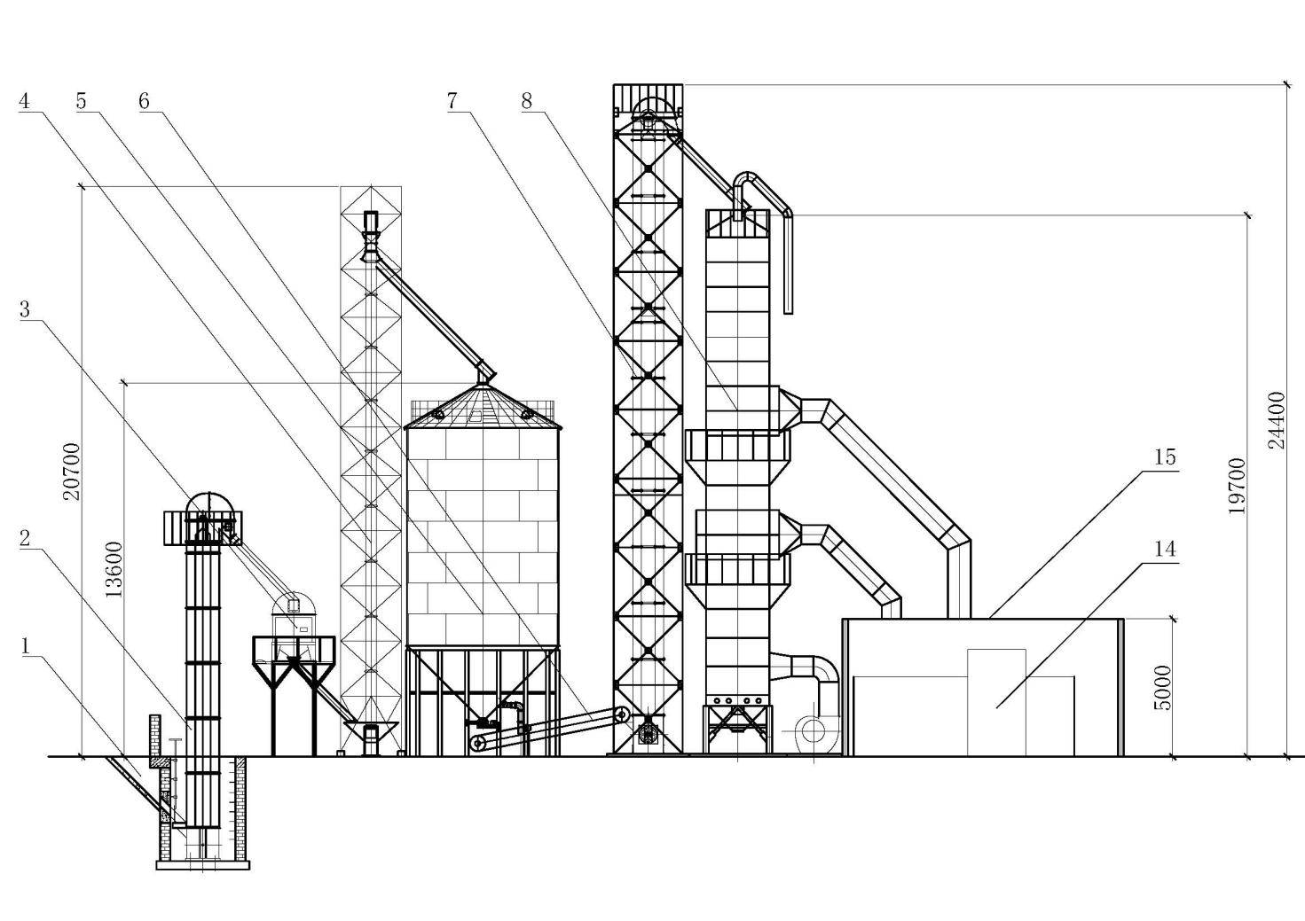
1.卸粮斗 2.1#提升机 3.初清筛 4.2#提升机 5.烘前仓 6.1#皮带输送机 7.3#提升机 8.连续式干燥机
14.燃气换热器 15.热风炉间

B.2 Ⅰ型粮食烘干中心成套设备平面布置参考图（生物质）

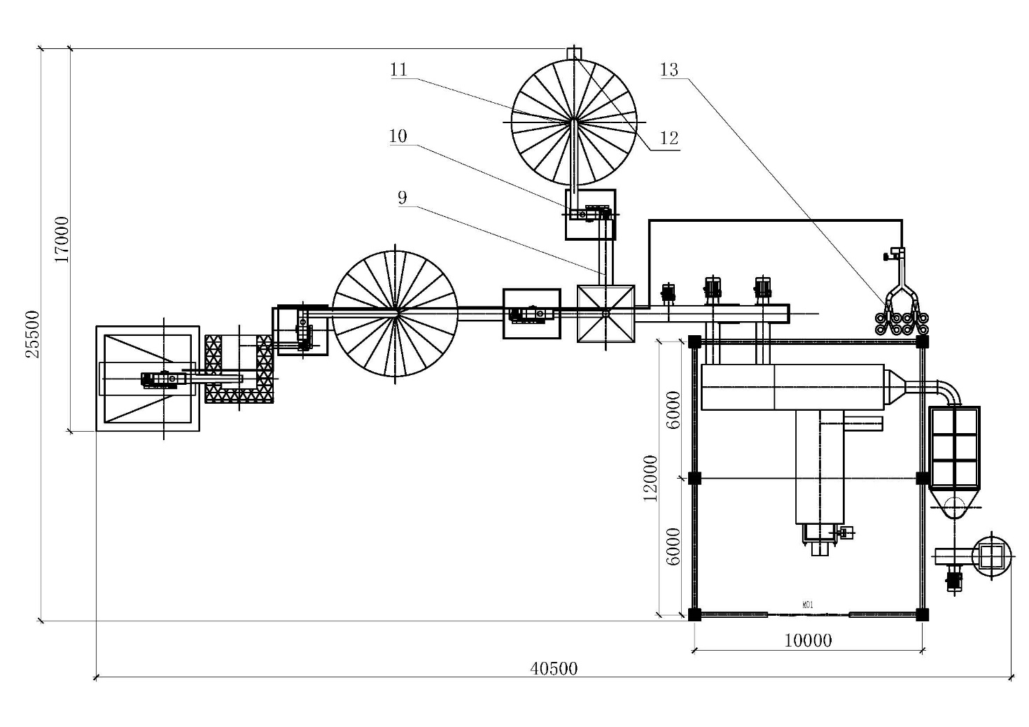

9.2#皮带输送机 10.4#提升机 11.烘后仓 12.3#皮带输送机 13.除尘设备及管网

B.3 Ⅰ型粮食烘干中心成套设备侧面布置参考图（生物质）

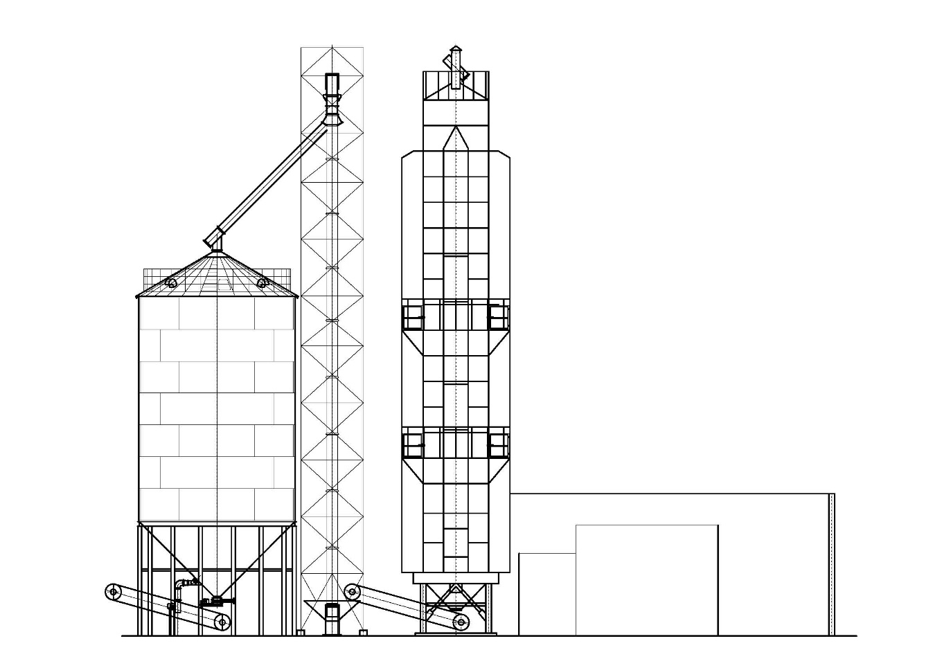

B.4 Ⅰ型粮食烘干中心成套设备立面布置参考图（天然气）
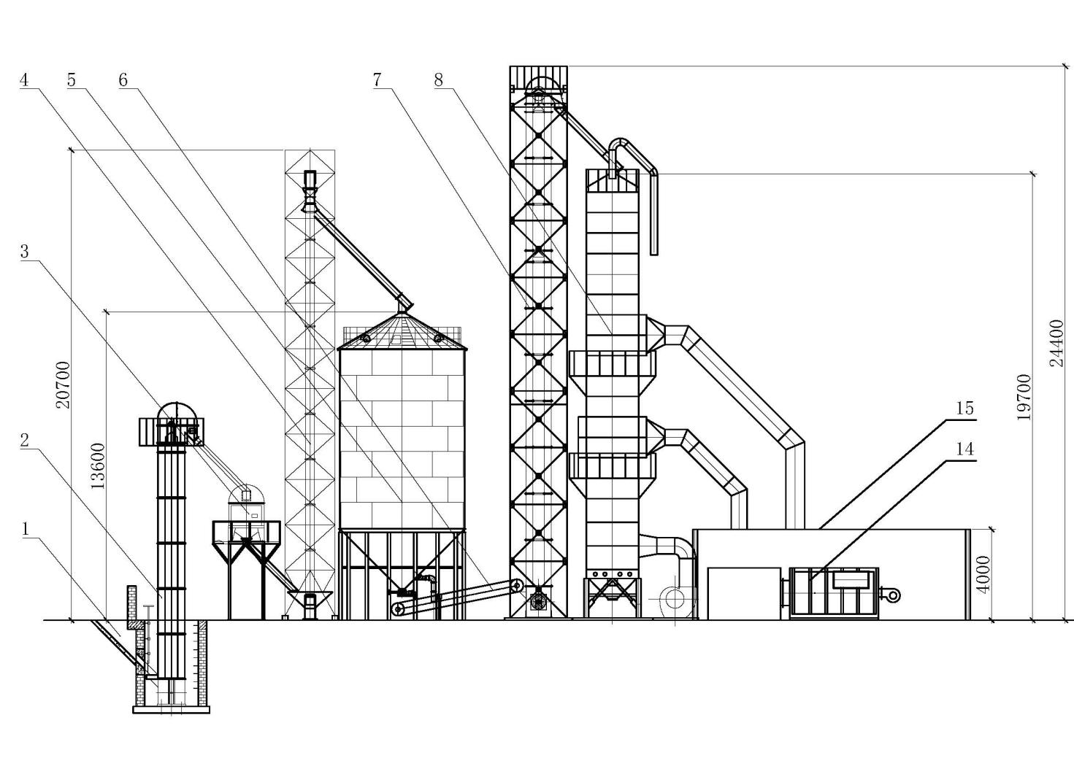
1.卸粮斗 2.1#提升机 3.初清筛 4.2#提升机 5.烘前仓 6.1#皮带输送机 7.3#提升机 8.连续式干燥机
14.燃气换热器 15.热风炉间

B.5 Ⅰ型粮食烘干中心成套设备平面布置参考图（天然气）

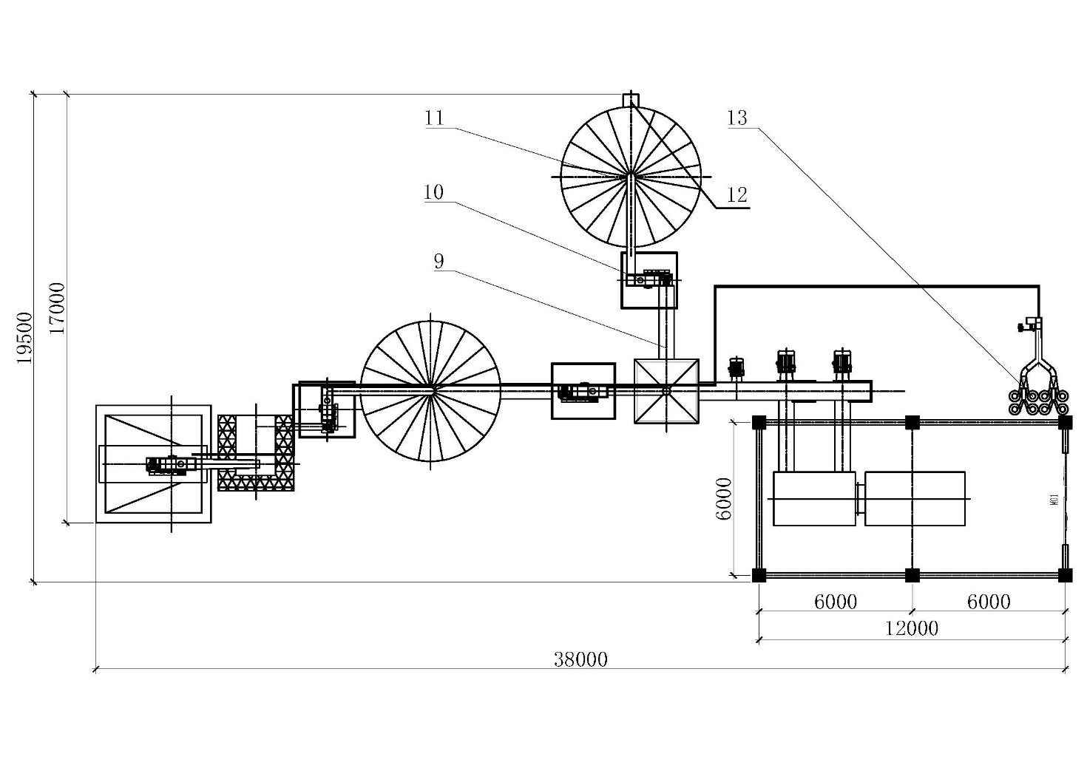
9.2#皮带输送机 10.4#提升机 11.烘后仓 12.3#皮带输送机 13.除尘设备及管网

B.6 Ⅰ型粮食烘干中心成套设备侧面布置参考图（天然气）

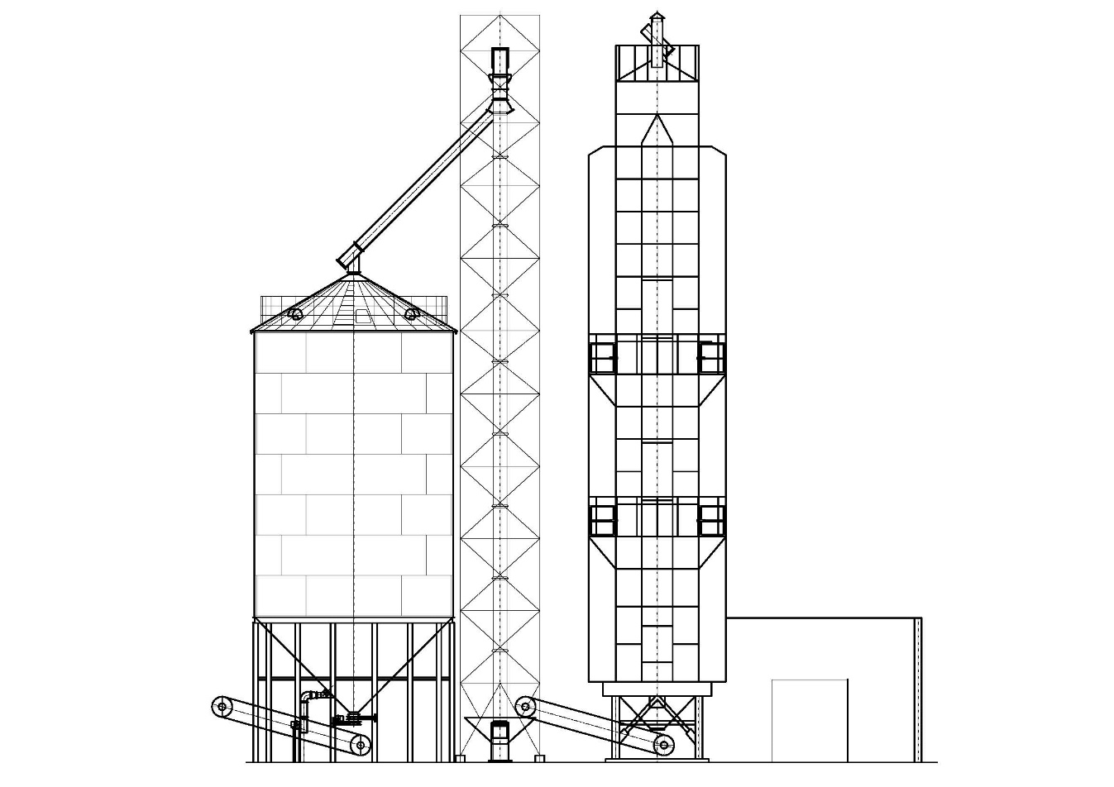

B.7 Ⅱ型粮食烘干中心成套设备立面布置参考图（生物质）

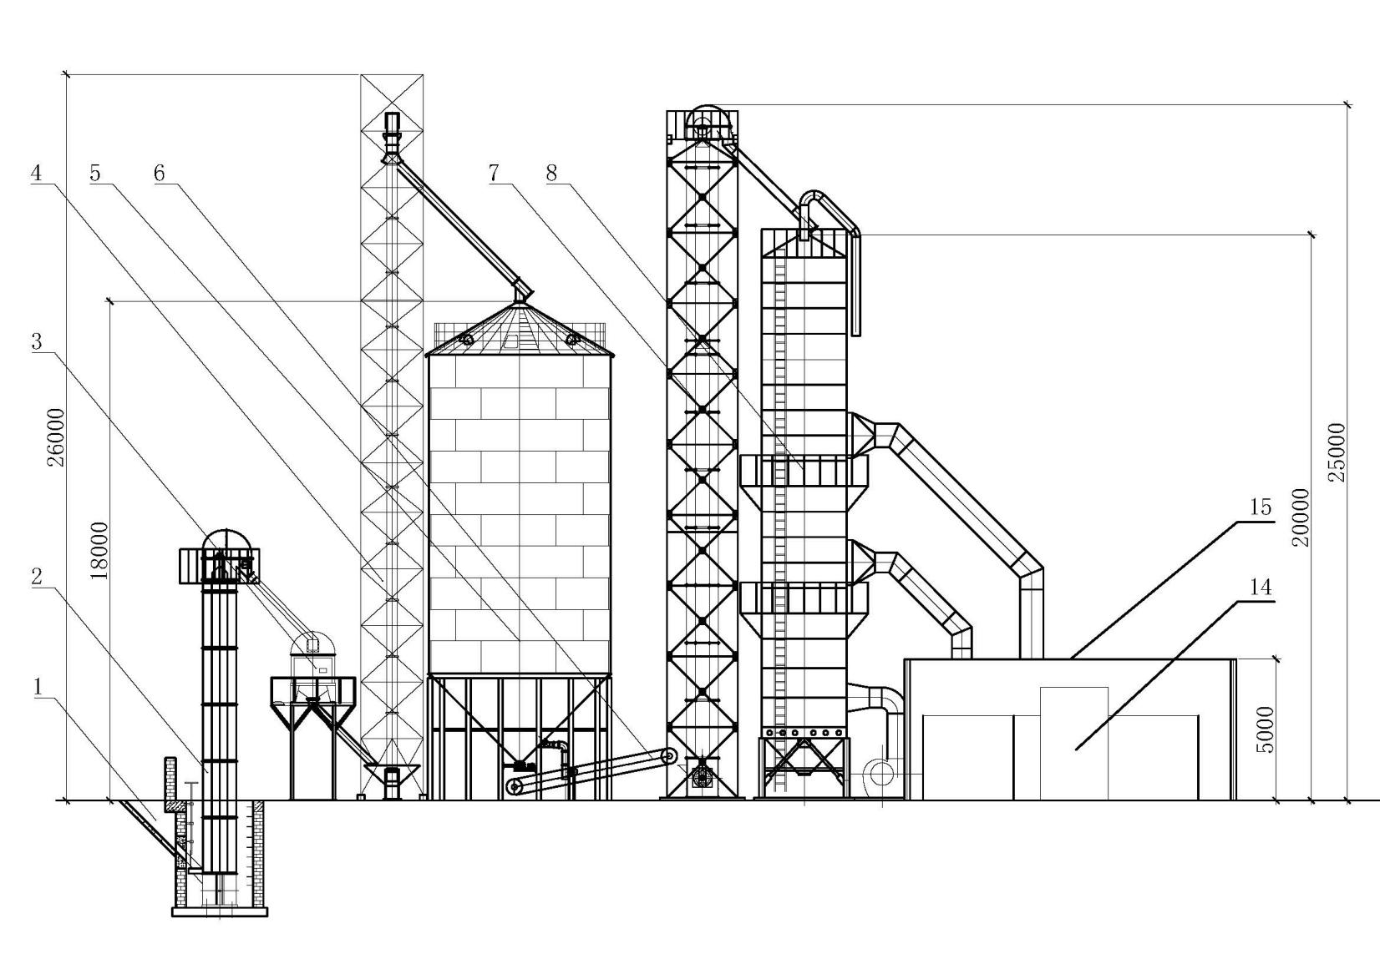
1.卸粮斗 2.1#提升机 3.初清筛 4.2#提升机 5.烘前仓 6.1#皮带输送机 7.3#提升机 8.连续式干燥机
14.燃气换热器 15.热风炉间
B.8 Ⅱ型粮食烘干中心成套设备平面布置参考图（生物质）

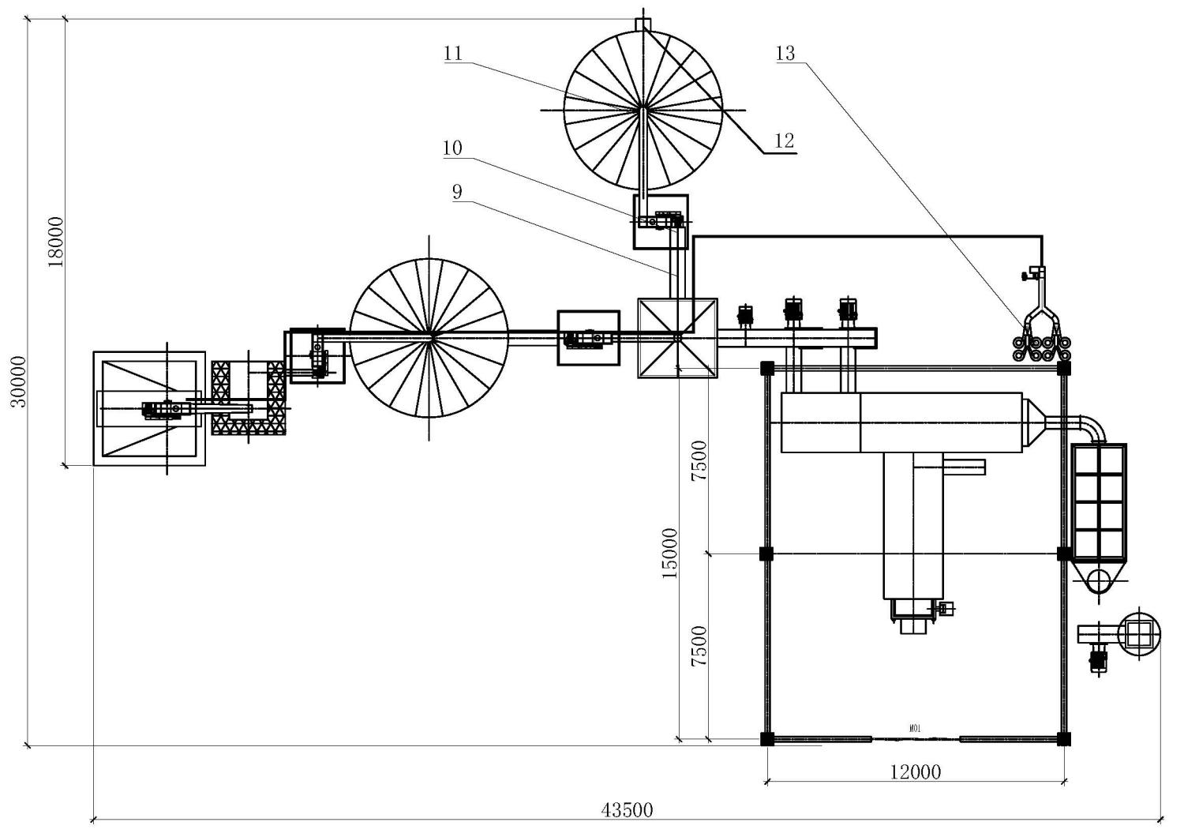

9.2#皮带输送机 10.4#提升机 11.烘后仓 12.3#皮带输送机 13.除尘设备及管网

B.9 Ⅱ型粮食烘干中心成套设备侧面布置参考图（生物质）

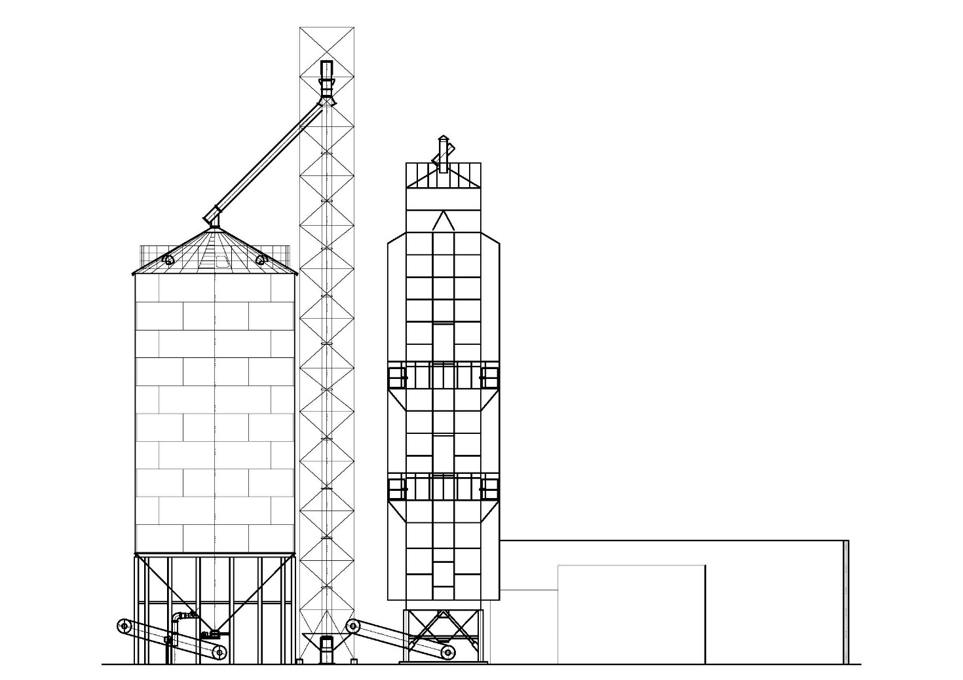

B.10 Ⅱ型粮食烘干中心成套设备立面布置参考图（天然气）

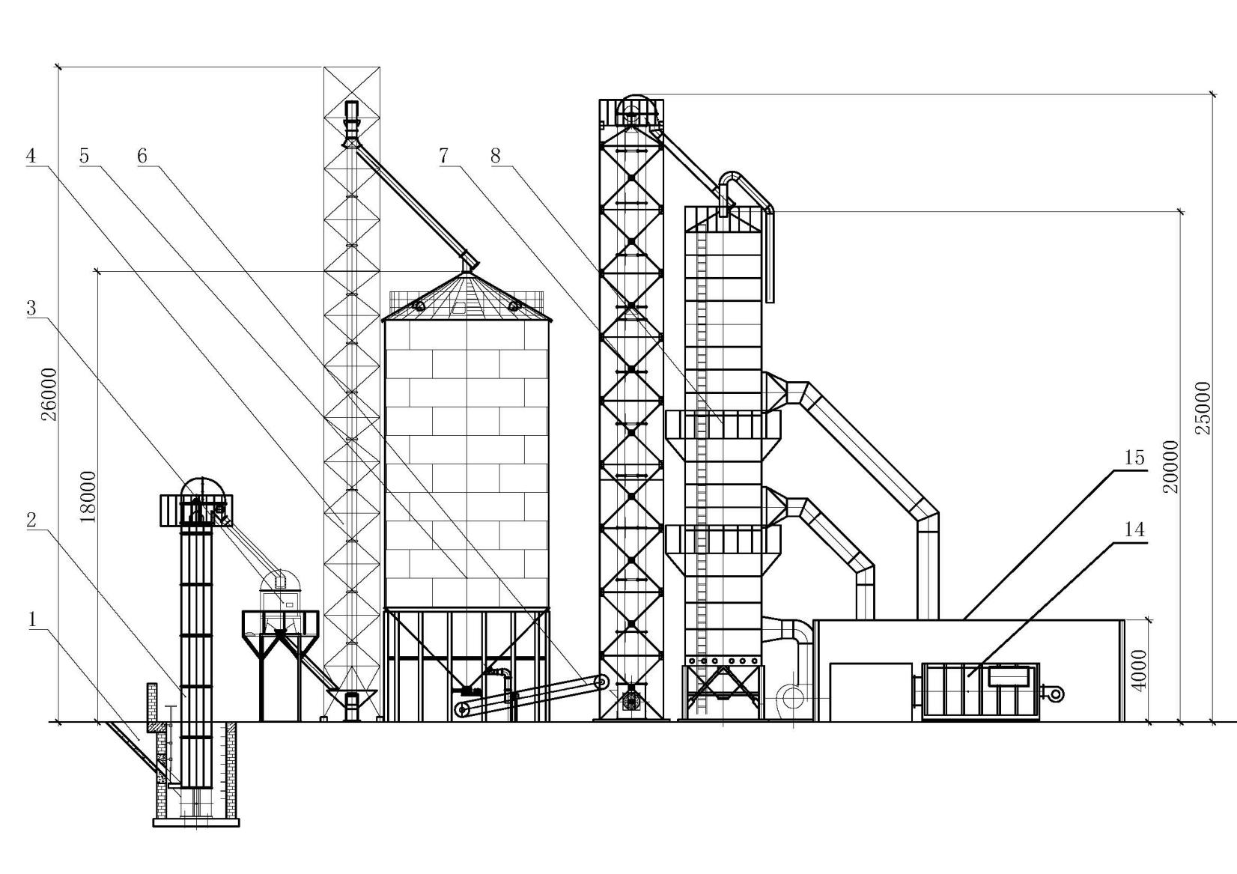
1.卸粮斗 2.1#提升机 3.初清筛 4.2#提升机 5.烘前仓 6.1#皮带输送机 7.3#提升机 8.连续式干燥机
14.燃气换热器 15.热风炉间
B.11 Ⅱ型粮食烘干中心成套设备平面布置参考图（天然气）

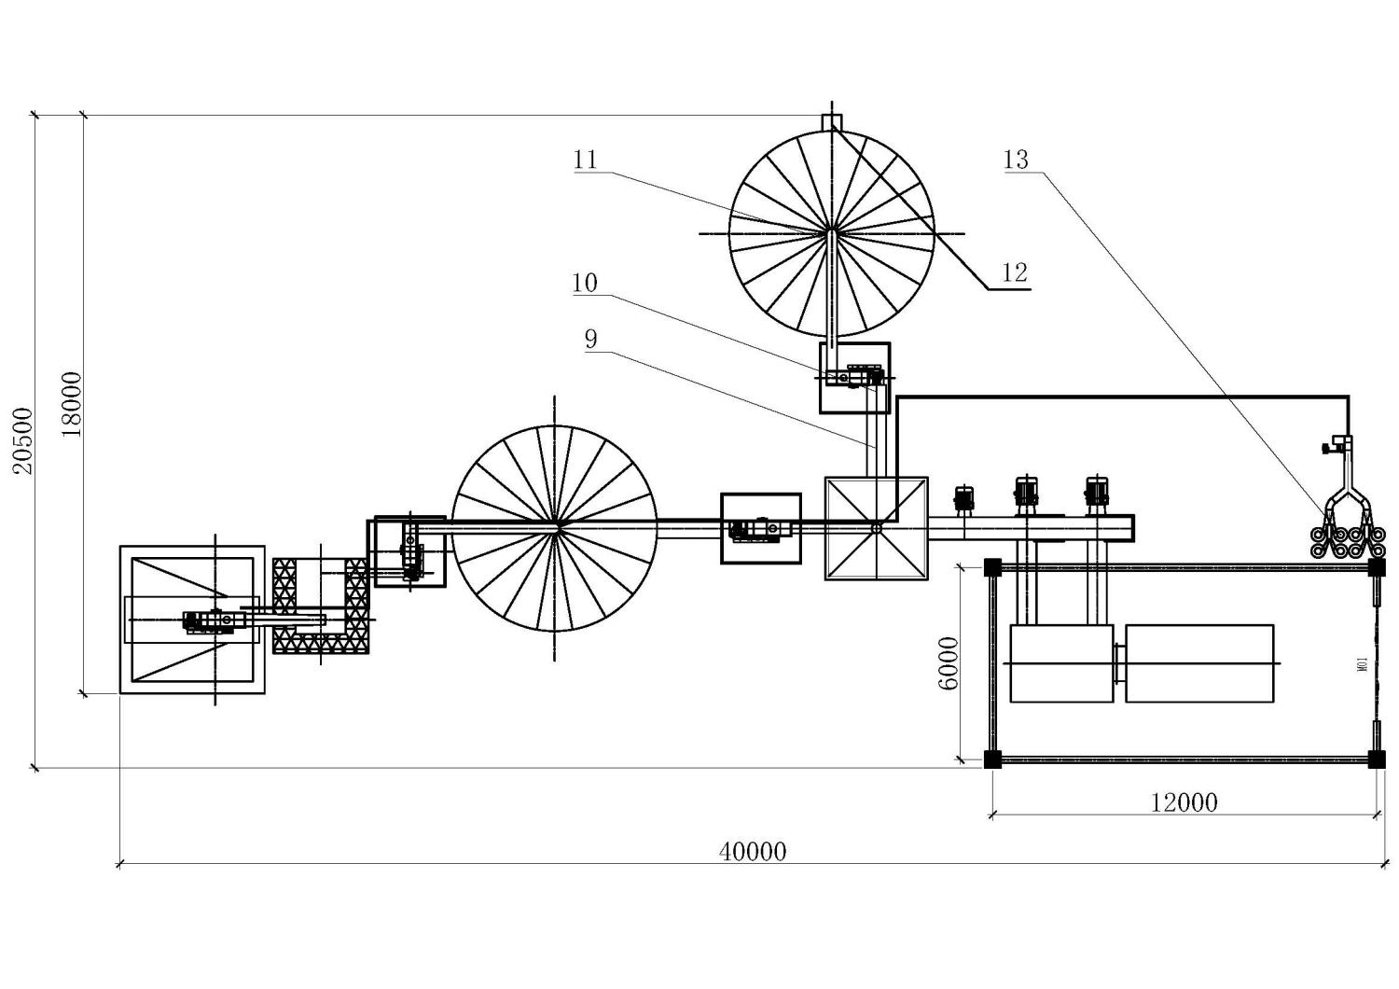

9.2#皮带输送机 10.4#提升机 11.烘后仓 12.3#皮带输送机 13.除尘设备及管网

B.12 Ⅱ型粮食烘干中心成套设备侧面布置参考图（天然气）

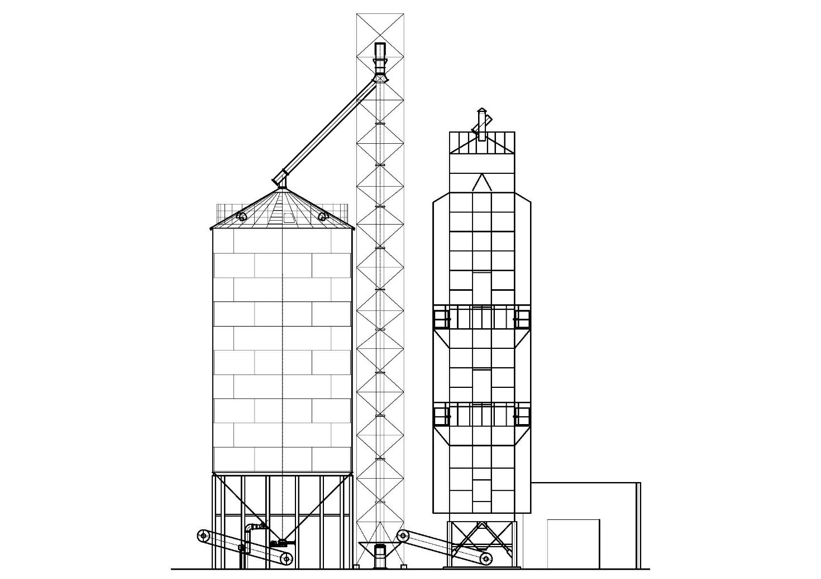

B.13 Ⅲ型粮食烘干中心成套设备立面布置参考图（生物质）

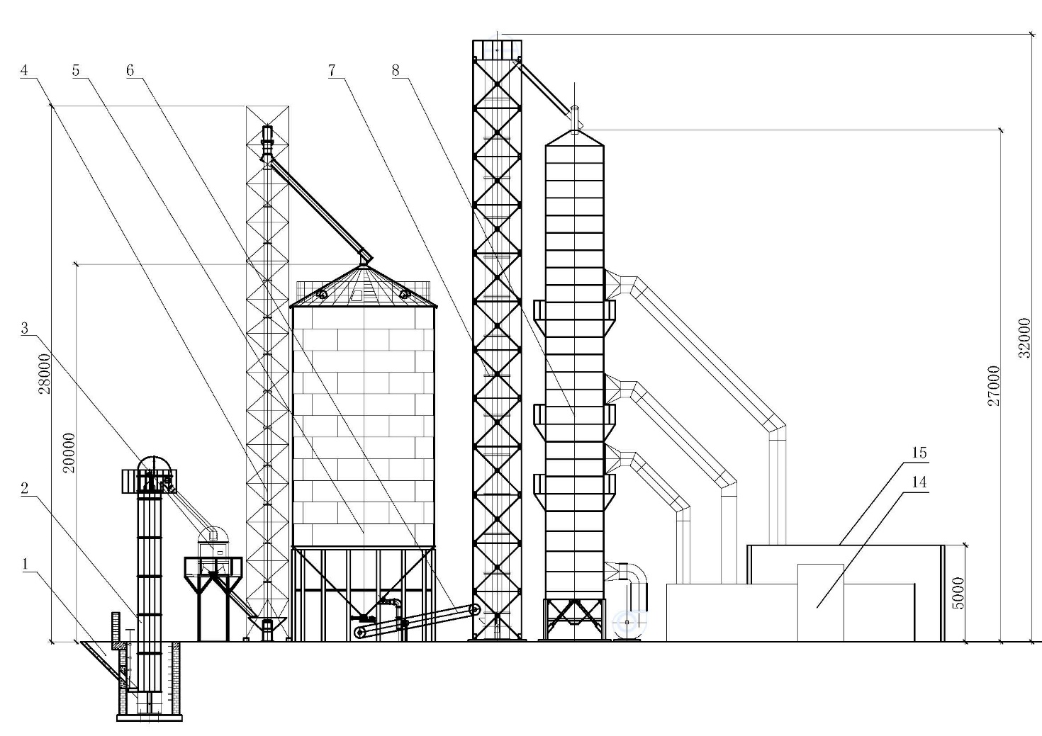
1.卸粮斗 2.1#提升机 3.初清筛 4.2#提升机 5.烘前仓 6.1#皮带输送机 7.3#提升机 8.连续式干燥机
14.燃气换热器 15.热风炉间

B.14 Ⅲ型粮食烘干中心成套设备平面布置参考图（生物质）

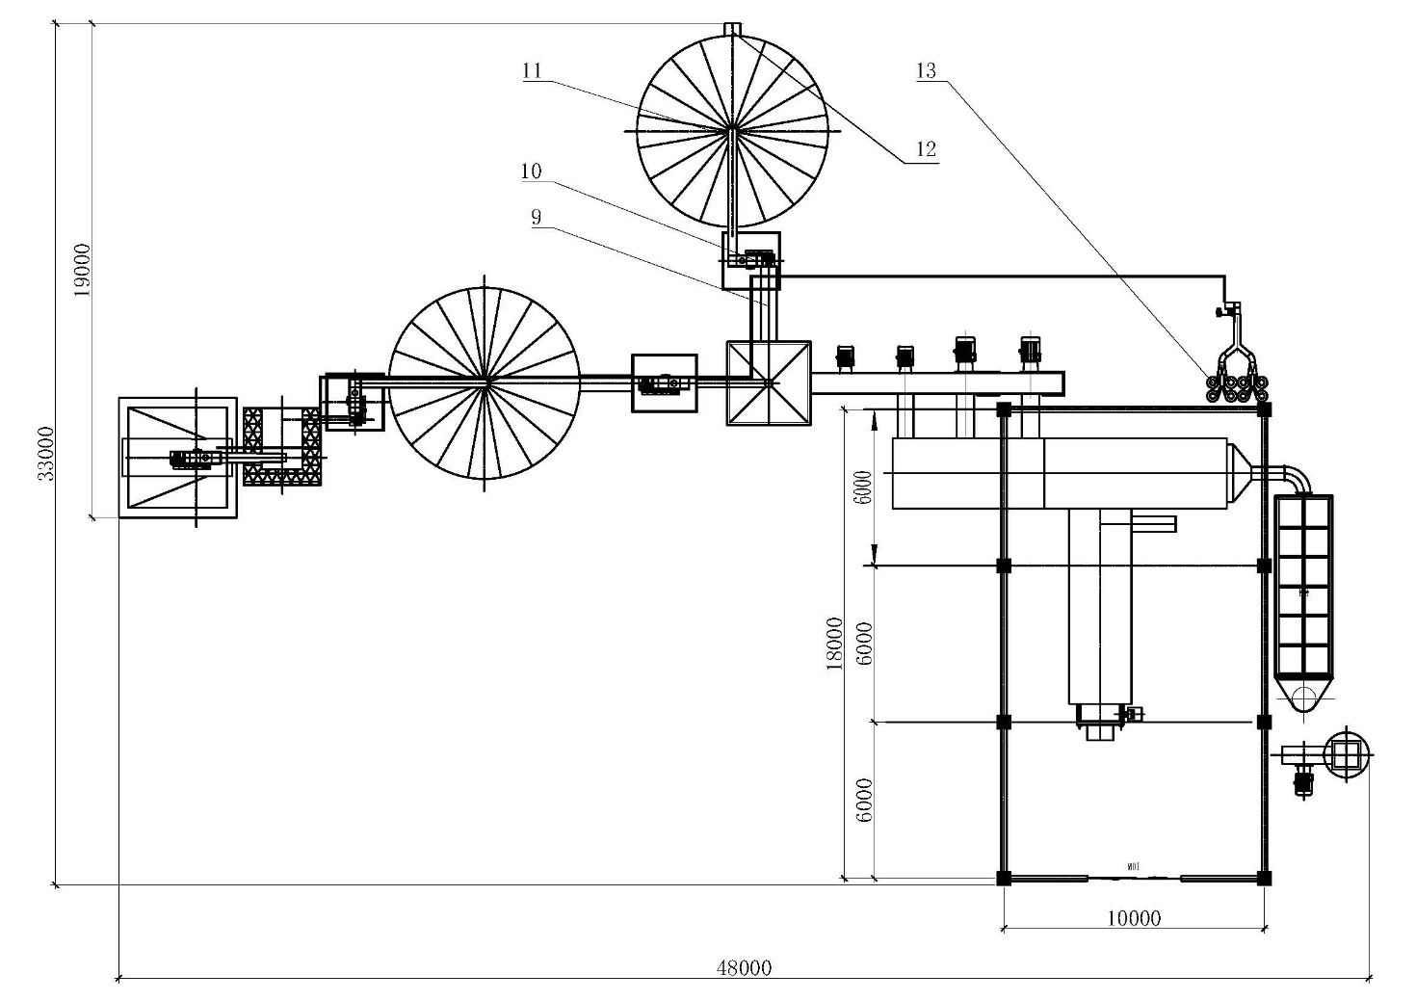

9.2#皮带输送机 10.4#提升机 11.烘后仓 12.3#皮带输送机 13.除尘设备及管网

B.15 Ⅲ型粮食烘干中心成套设备侧面布置参考图（生物质）

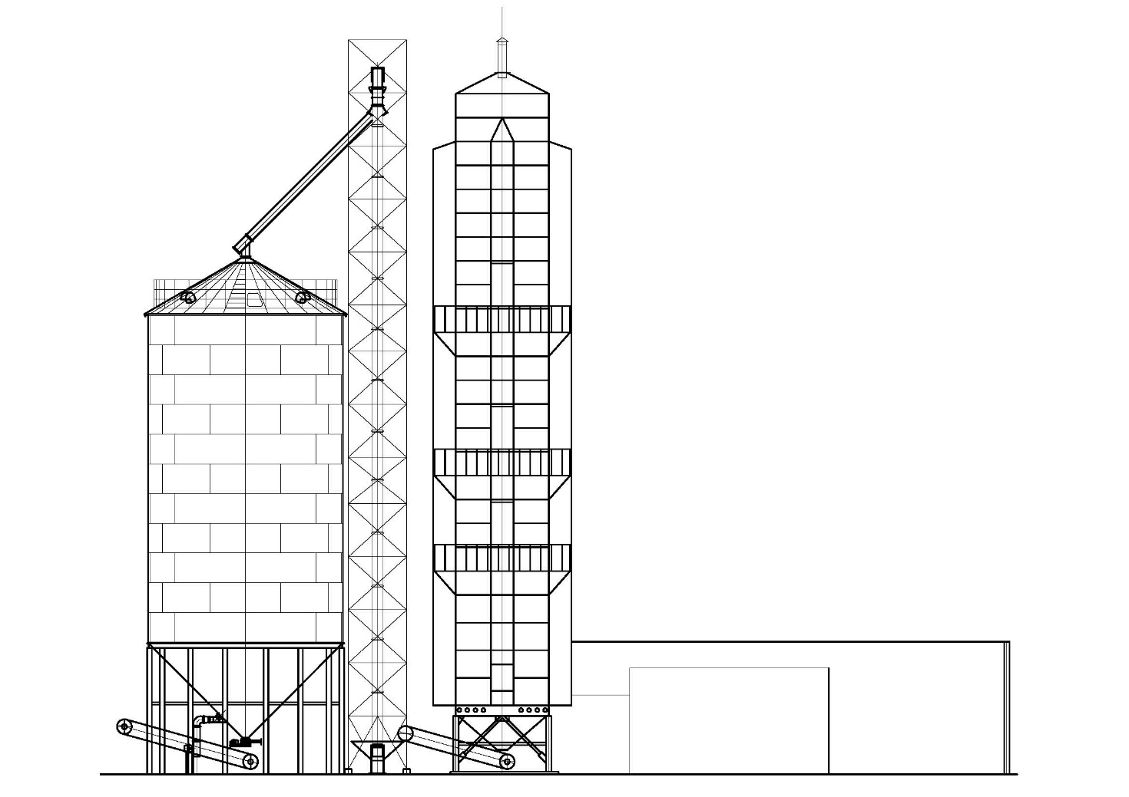

B.16 Ⅲ型粮食烘干中心成套设备立面布置参考图（天然气）

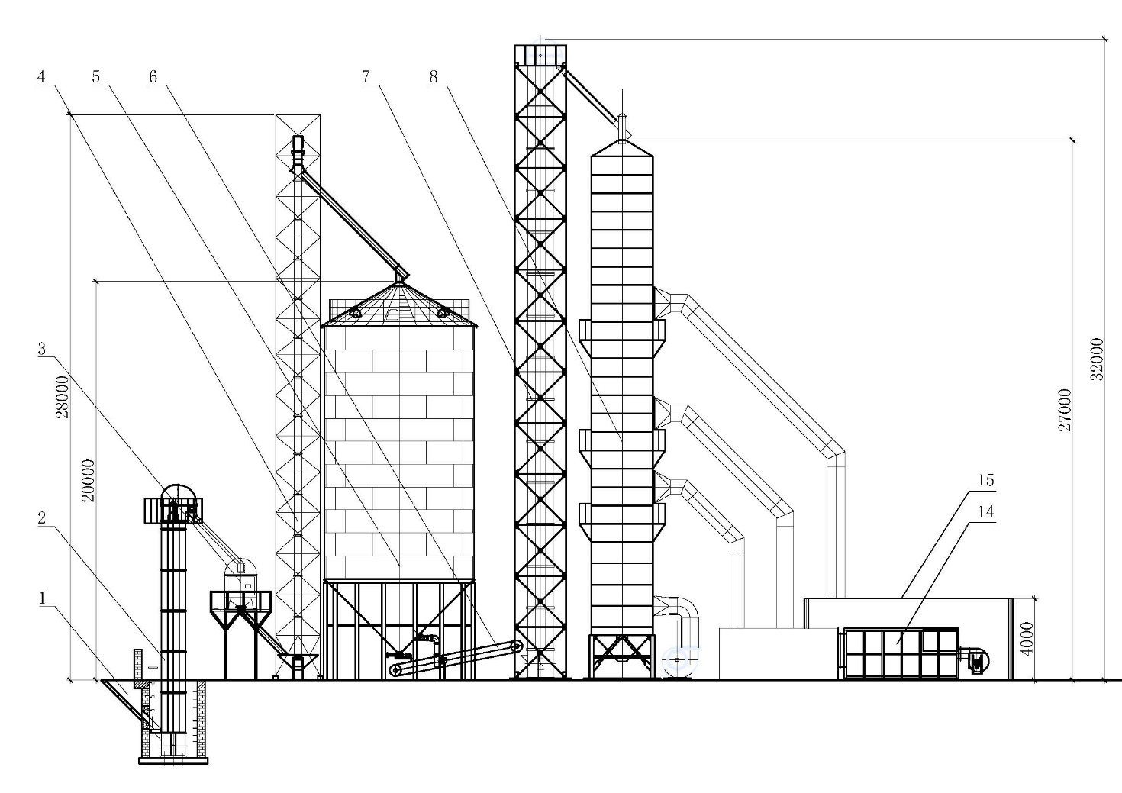
1.卸粮斗 2.1#提升机 3.初清筛 4.2#提升机 5.烘前仓 6.1#皮带输送机 7.3#提升机 8.连续式干燥机
14.燃气换热器 15.热风炉间
B.17 Ⅲ型粮食烘干中心成套设备平面布置参考图（天然气）

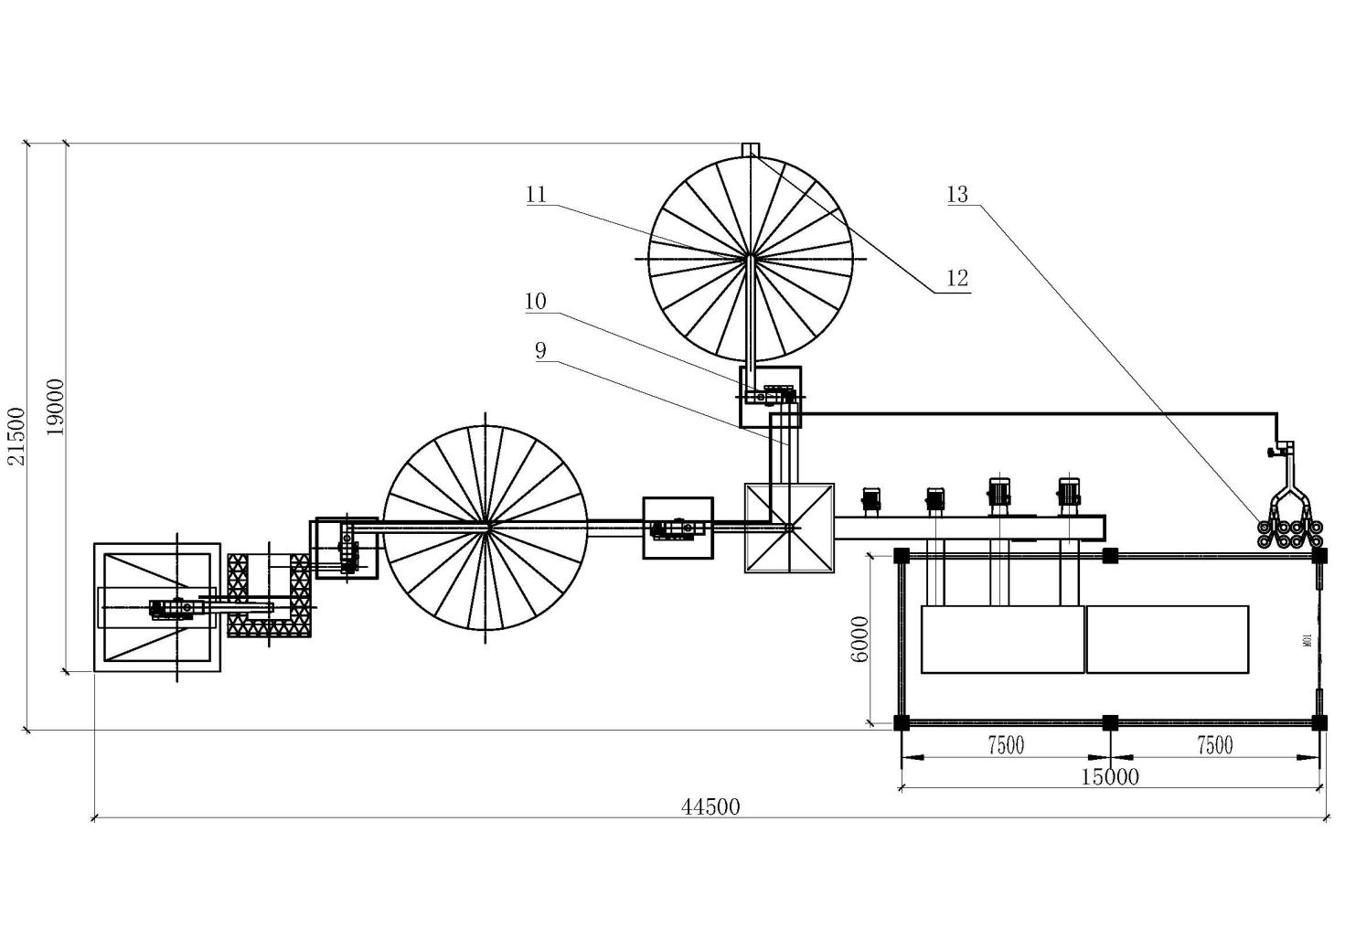

9.2#皮带输送机 10.4#提升机 11.烘后仓 12.3#皮带输送机 13.除尘设备及管网

B.18 Ⅲ型粮食烘干中心成套设备侧面布置参考图（天然气）

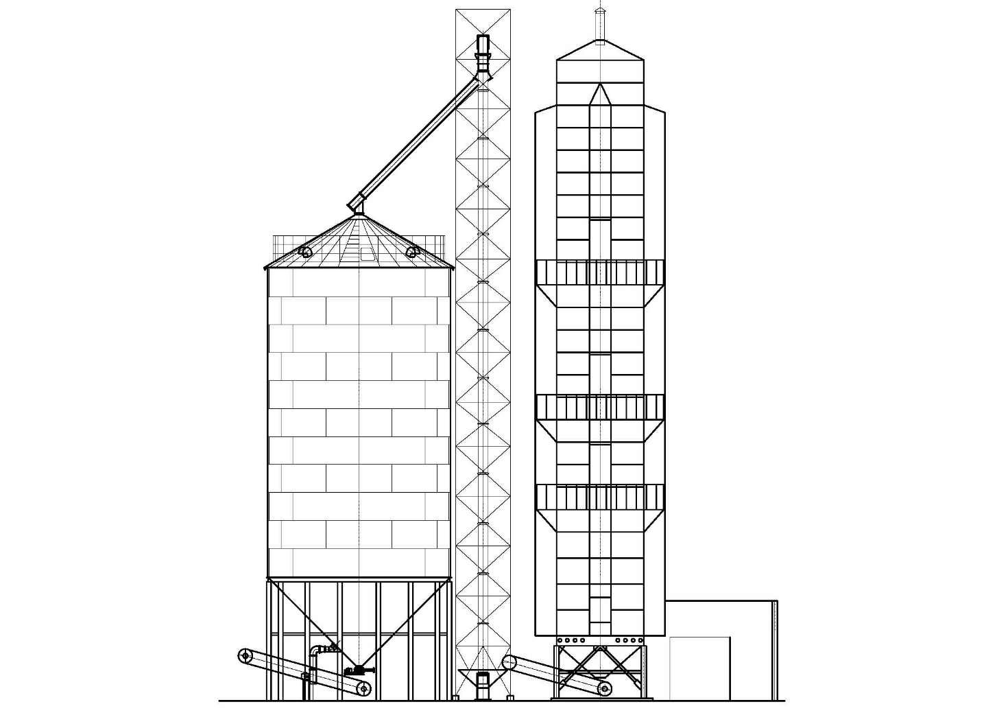

B.19 Ⅳ型粮食烘干中心成套设备立面布置参考图（生物质）

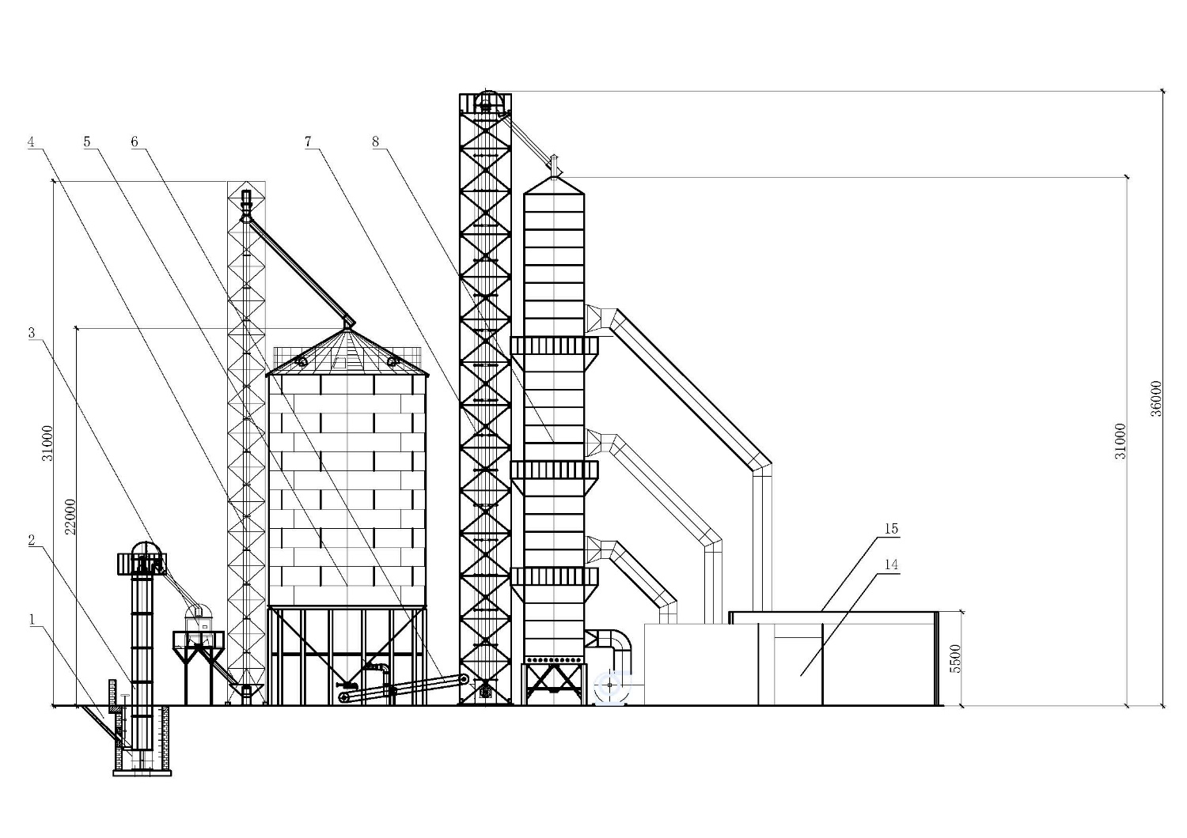
1.卸粮斗 2.1#提升机 3.初清筛 4.2#提升机 5.烘前仓 6.1#皮带输送机 7.3#提升机 8.连续式干燥机
14.燃气换热器 15.热风炉间

B.20 Ⅳ型粮食烘干中心成套设备平面布置参考图（生物质）

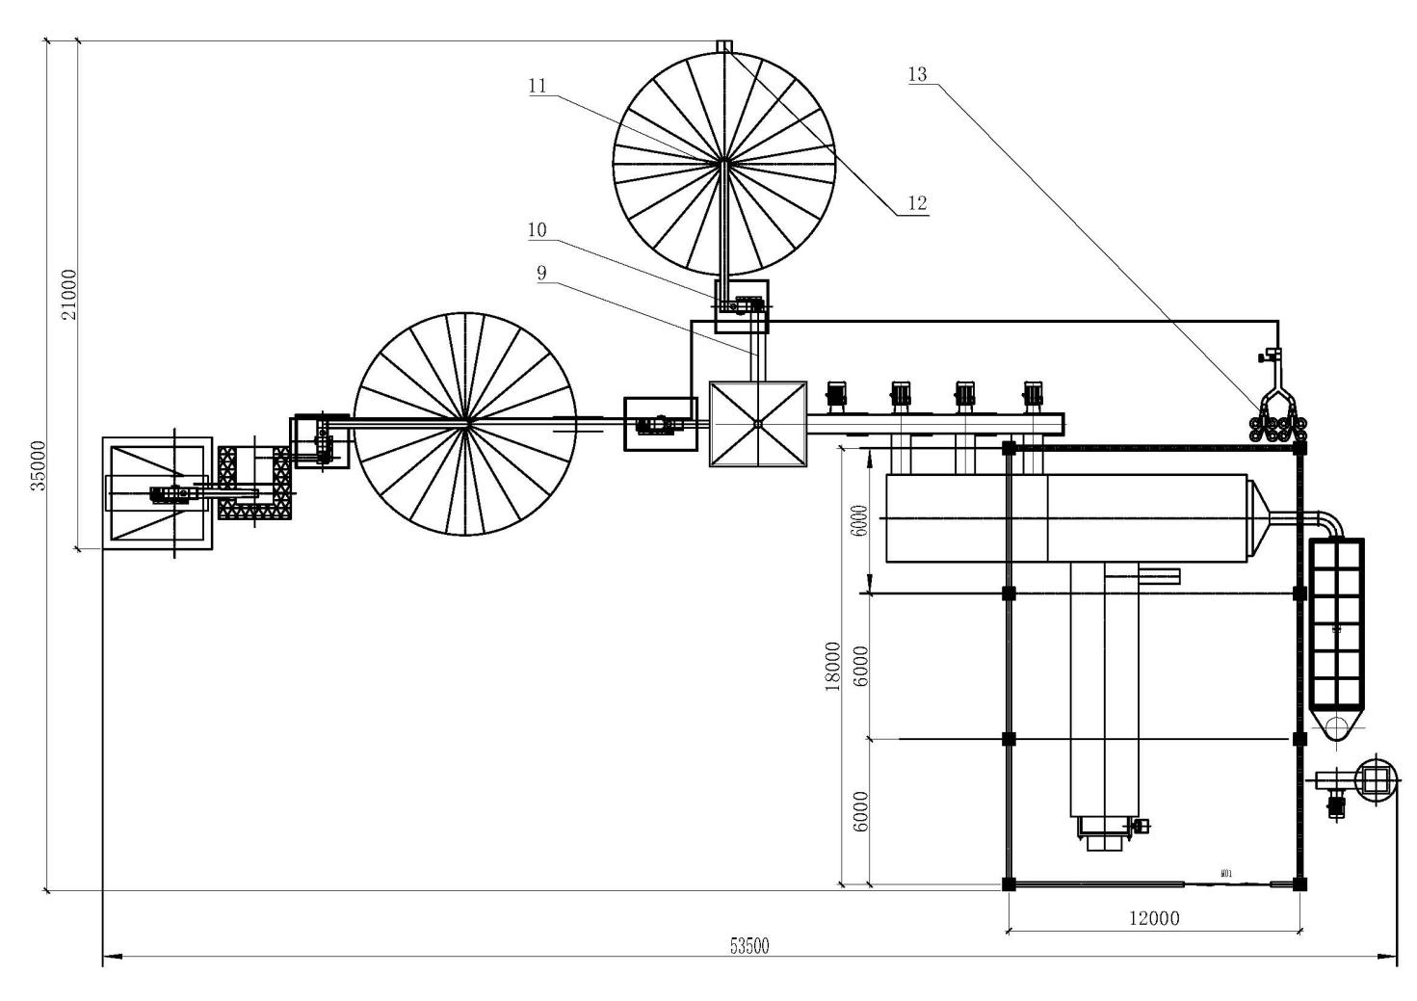
9.2#皮带输送机 10.4#提升机 11.烘后仓 12.3#皮带输送机 13.除尘设备及管网

B.21 Ⅳ型粮食烘干中心成套设备侧面布置参考图（生物质）

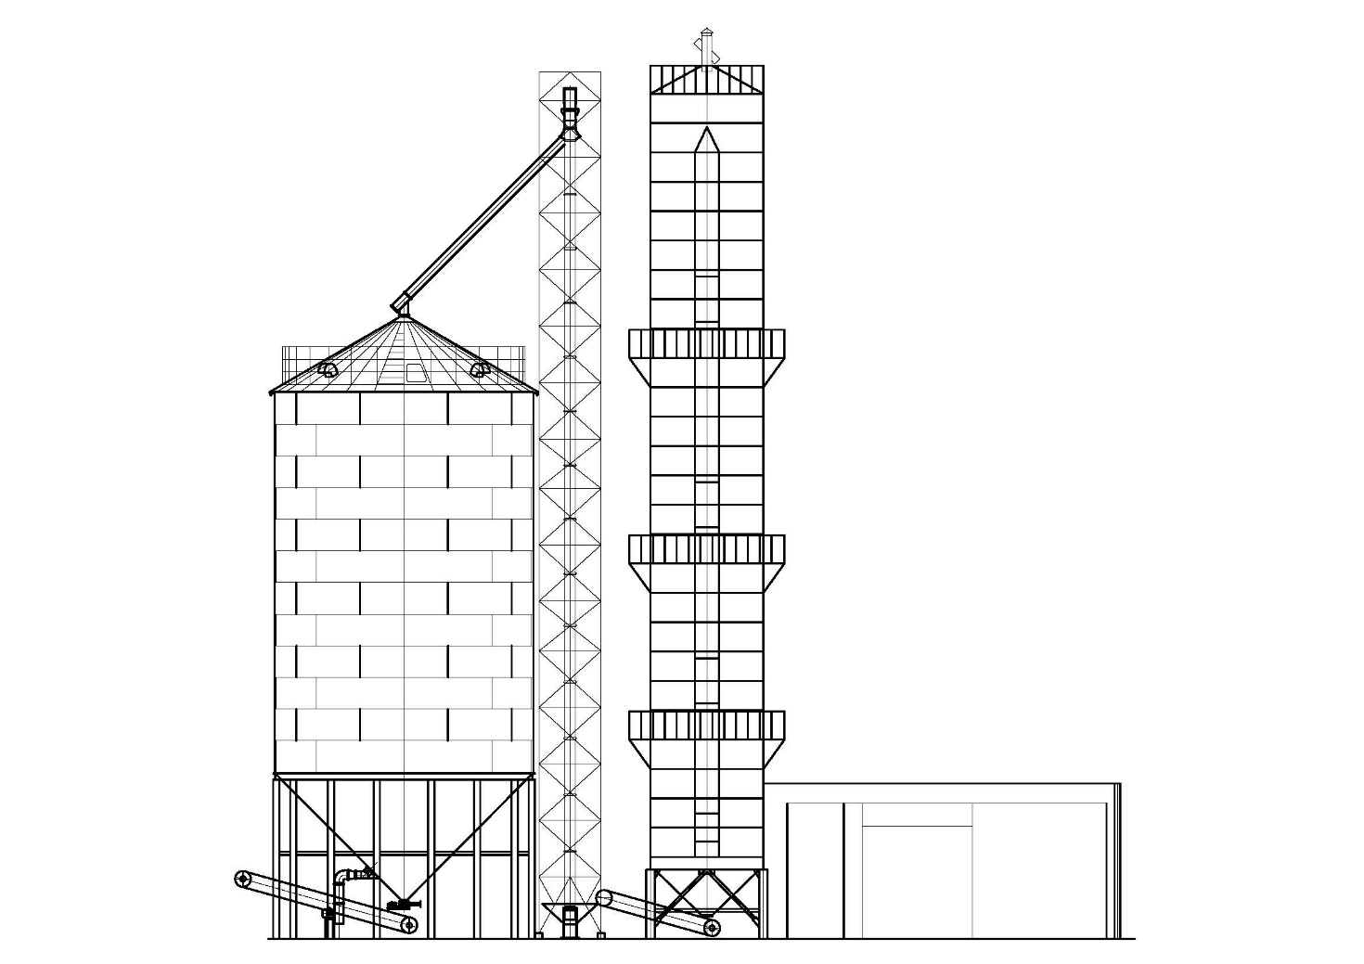

B.22 Ⅳ型粮食烘干中心成套设备立面布置参考图（天然气）

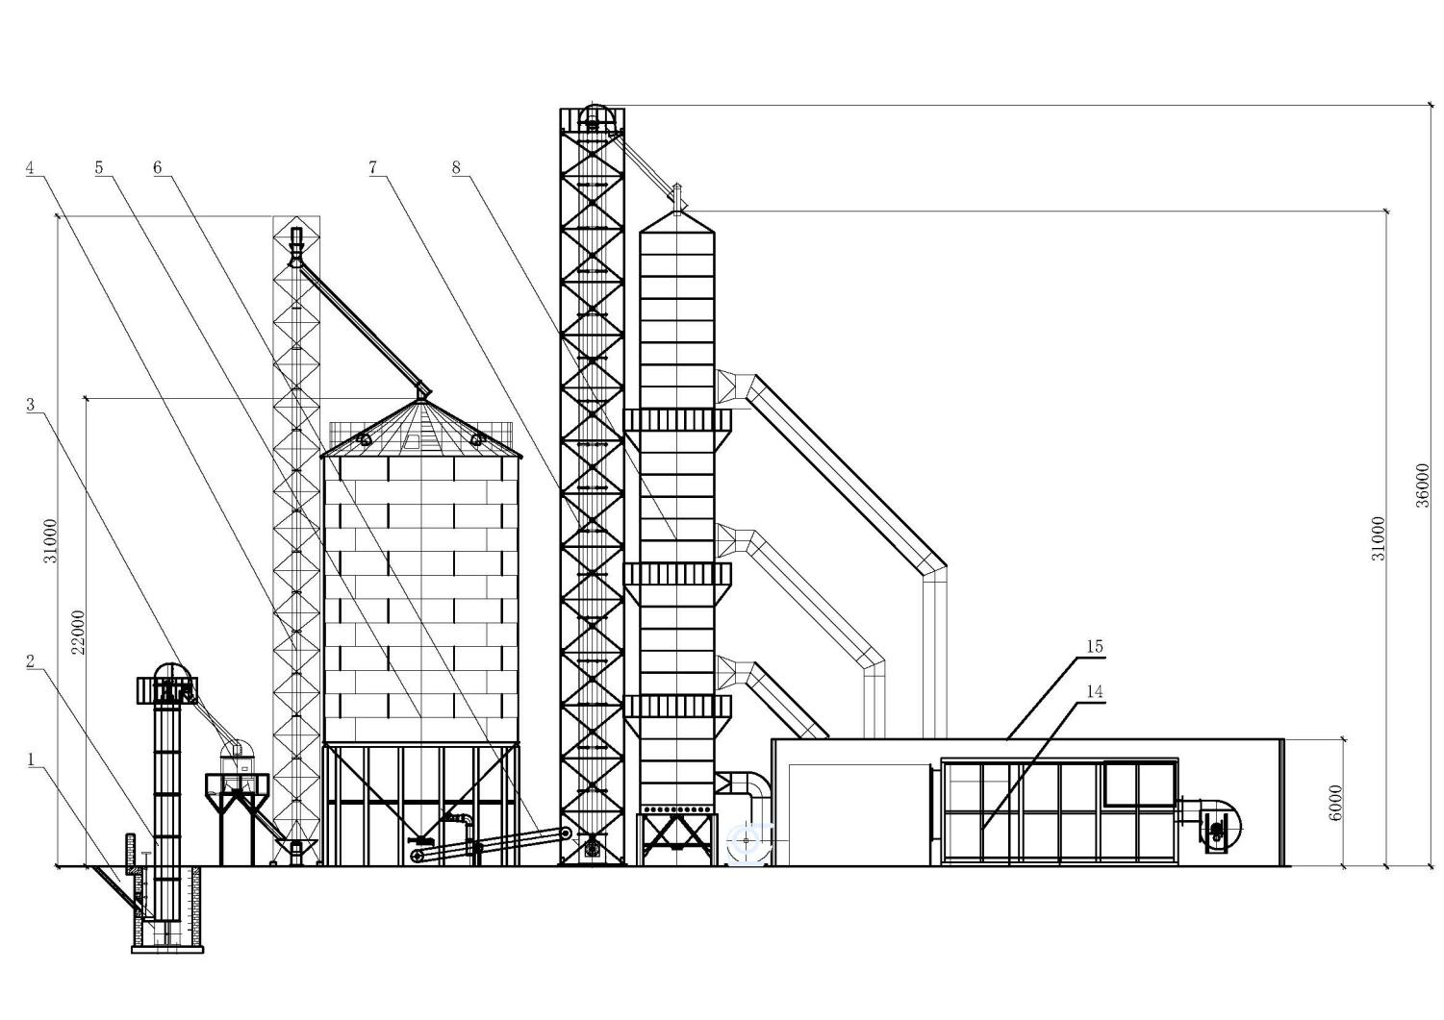
1.卸粮斗 2.1#提升机 3.初清筛 4.2#提升机 5.烘前仓 6.1#皮带输送机 7.3#提升机 8.连续式干燥机
14.燃气换热器 15.热风炉间

B.23 Ⅳ型粮食烘干中心成套设备平面布置参考图（天然气）

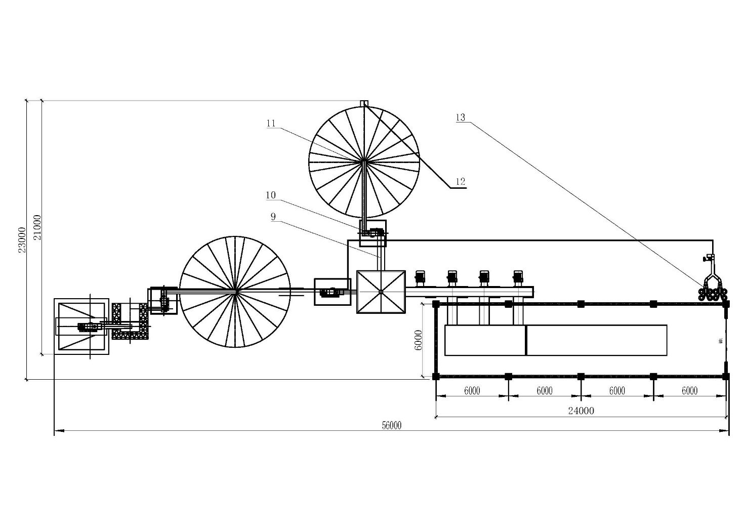
9.2#皮带输送机 10.4#提升机 11.烘后仓 12.3#皮带输送机 13.除尘设备及管网

B.24 Ⅳ型粮食烘干中心成套设备侧面布置参考图（天然气）

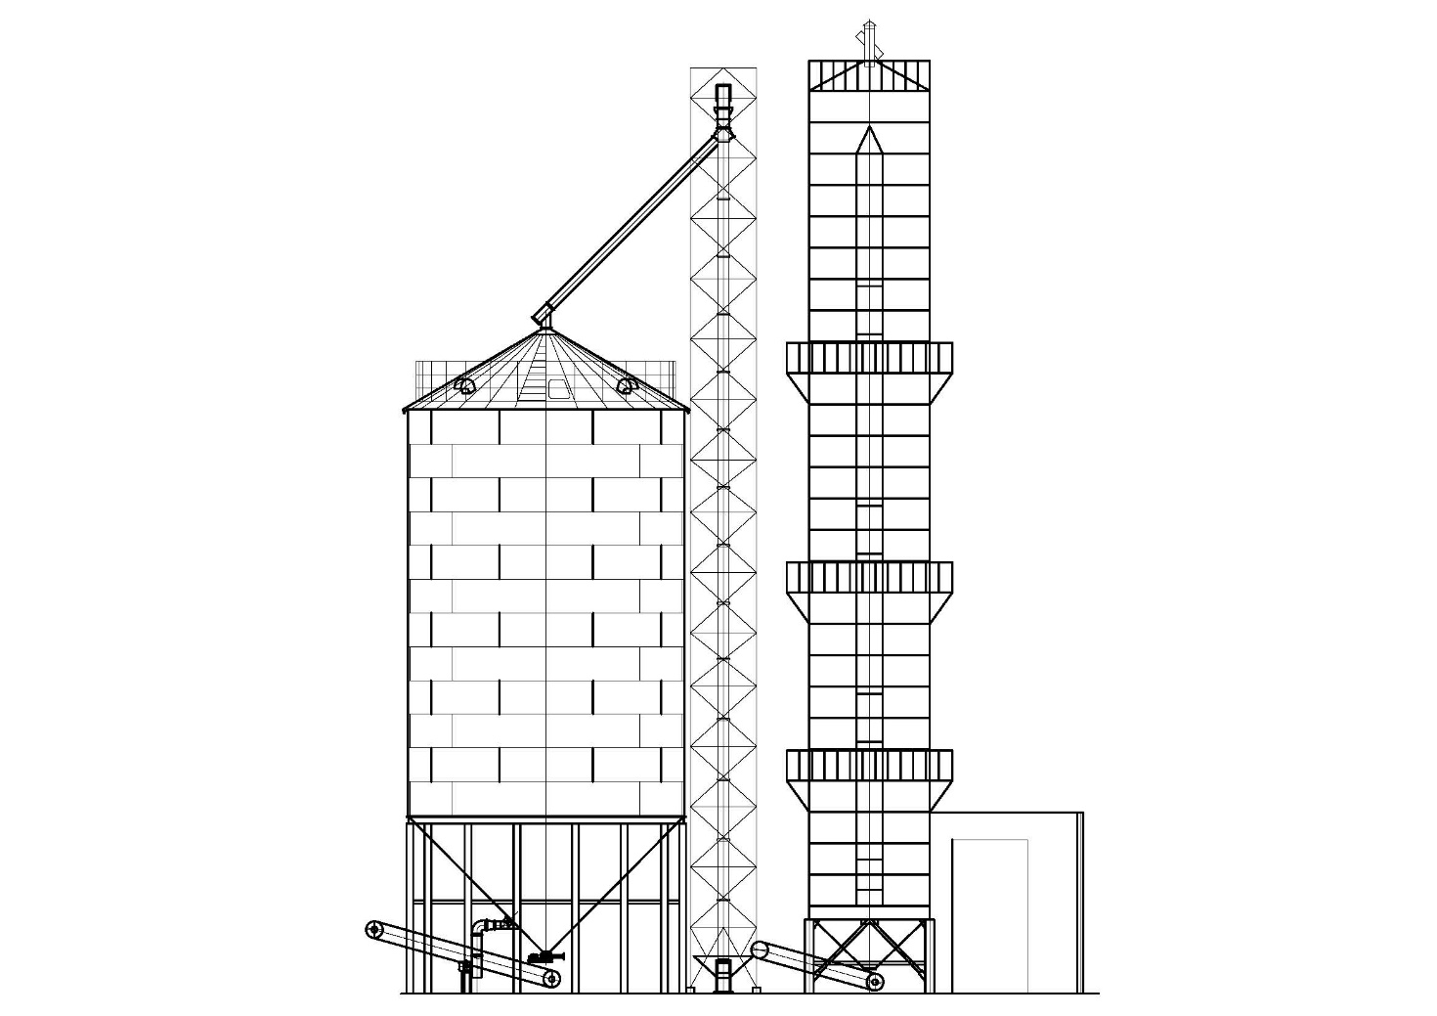

附录 C
（资料性附录）
粮食烘干中心成套设备建设项目验收表
C.1 粮食烘干中心成套设备建设项目验收表
表C.1 粮食烘干中心成套设备建设项目验收表
类别 | 目 录 |  | 内 容

基本信息
烘干中心基本信息 | 烘干中心名称
烘干中心基本信息 | 地址
烘干中心基本信息 | 经营主体性质 |  | 合作社□ 家庭农场□ 农机服务中心□ 个人□
烘干中心基本信息 | 申报规模 |  | Ⅰ型□ Ⅱ型□ Ⅲ型□ Ⅳ型□ Ⅴ型□ Ⅵ型□
烘干中心基本信息 | 统一社会信用  代码
烘干中心基本信息 | 负责人姓名 |  |  | 性别 |  | 男□女□ |  | 身份证号 |  |  |  | 手机号

验收项目
资料验收 | 资料名称 |  | 有 无
资料验收 | *购销合同 |  | 有 |  |  |  |  |  | 无
资料验收 | 工商营业执照 |  | 有 |  |  |  |  |  | 无
资料验收 | *购机者发票 |  | 有 |  |  |  |  |  | 无
资料验收 | 成套设备（包括单机）说明书 |  | 有 |  |  |  |  |  | 无
资料验收 | 售后服务承诺书 |  | 有 |  |  |  |  |  | 无
工  程  验  收 | 设施名称 |  | 建筑形式 |  |  |  |  |  | 建筑面积（㎡）
工  程  验  收 | 热风炉间
工  程  验  收 | 除尘室
成  套  设  备  主 要 单 机 验 收 | 设备名称 |  | 对照实物 |  |  |  | 数 量 |  |  |  | 技术指标
成  套  设  备  主 要 单 机 验 收 | 固定式电子衡器 |  | 有 |  | 无 |  | 设计数量 |  | 实际数量 |  | 指标值 |  | 符合/不符合
成  套  设  备  主 要 单 机 验 收 | 初清筛 |  | 有 |  | 无 |  | 设计数 |  | 实际数量 |  | 指标值 |  | 符合/不符合
成  套  设  备  主 要 单 机 验 收 | 提升机 |  | 有 |  | 无 |  | 设计数 |  | 实际数量 |  | 指标值 |  | 符合/不符合
成  套  设  备  主 要 单 机 验 收 | 烘前仓 |  | 有 |  | 无 |  | 设计数 |  | 实际数量 |  | 指标值 |  | 符合/不符合
成  套  设  备  主 要 单 机 验 收 | 皮带输送机 |  | 有 |  | 无 |  | 设计数 |  | 实际数量 |  | 指标值 |  | 符合/不符合
成  套  设  备  主 要 单 机 验 收 | 干燥机 |  | 有 |  | 无 |  | 设计数 |  | 实际数量 |  | 指标值 |  | 符合/不符合
成  套  设  备  主 要 单 机 验 收 | 烘后仓 |  | 有 |  | 无 |  | 设计数 |  | 实际数量 |  | 指标值 |  | 符合/不符合
成  套  设  备  主 要 单 机 验 收 | 配电柜 |  | 有 |  | 无 |  |  |  |  |  |  |  | 不符合
生产线加工产品指标验收 | *处理量 |  | 实测数 |  |  |  |  |  | 符合 / 不符合
生产线加工产品指标验收 | 单位  耗热量 | 品种 | 实测数 |  |  |  |  |  | 符合 / 不符合
生产线加工产品指标验收 | 单位  耗热量 | 玉米
生产线加工产品指标验收 | 烘干不均匀度 | 降水  幅度 | 实测数 |  |  |  |  |  | 符合 / 不符合
生产线加工产品指标验收 | 烘干不均匀度 | ≤5%
生产线加工产品指标验收 | 烘干不均匀度 | ＞5%≤10%
生产线加工产品指标验收 | 烘干不均匀度 | ＞10%
生产线加工产品指标验收 | 热风温度  波动范围 |  | 实测数 |  |  |  |  |  | 符合 / 不符合
生产线加工产品指标验收 | *破碎率增值 | 品种 | 实测数 |  |  |  |  |  | 符合 / 不符合
生产线加工产品指标验收 | *破碎率增值 | 玉米
生产线加工产品指标验收 | *玉米  裂纹率增加值 | 降水  幅度 | 实测数 |  |  |  |  |  | 符合 / 不符合
生产线加工产品指标验收 | *玉米  裂纹率增加值 | ≤5%
生产线加工产品指标验收 | *玉米  裂纹率增加值 | ＞5%≤10%
生产线加工产品指标验收 | *玉米  裂纹率增加值 | ＞10%
生产线加工产品指标验收 | *玉米热损粒 |  | 实测数 |  |  |  |  |  | 符合 / 不符合
生产线加工产品指标验收 | 色泽、气味 |  | 实测数 |  |  |  |  |  | 符合 / 不符合
生产线加工产品指标验收 | 苯并（a）芘增加值 |  | 实测数 |  |  |  |  |  | 符合 / 不符合
生产线加工产品指标验收 | 出机粮食温度 |  | 实测数 |  |  |  |  |  | 符合 / 不符合
生产线加工产品指标验收 | 噪声 |  | 实测数 |  |  |  |  |  | 符合 / 不符合
生产线加工产品指标验收 | 粉尘浓度 |  | 实测数 |  |  |  |  |  | 符合 / 不符合
验收  意见 | 年 月 日
整改  意见 | 年 月 日
验收  人员 | 年 月 日
验收  负责人 | 年 月 日
注：1.验收时主要单机技术指标可参照附录A进一步细化。
2.资料验收中“*”项为必须项，不能缺少。
3.表格所列设备为必需设备，不能缺少。设备指标不满足范围≤2项。
4.生产线加工产品指标中“*”类指标为A类指标，其他为B类指标；A类指标必需符合项，B类指标

